

DISEÑO CENTRADO EN EL USUARIO EN UN SISTEMA DE GESTIÓN DE RECLAMOS PARA EL SISTEMA DE SALUD DEL PERÚ

TESIS PARA OPTAR EL GRADO DE MAESTRO

EN INFORMÁTICA BIOMÉDICA EN SALUD GLOBAL

REGINA ANDREA CASANOVA PÉREZ

LIMA - PERÚ

2018

# Asesor de Tesis

Dr. César Paul Eugenio Cárcamo Cavagnaro, Ph.D.

# Dedicatoria

Para mi abuelo y Patricia, quienes me enseñaron que la lucha es hasta el final.

# Agradecimientos

Expreso mi agradecimiento a las siguientes personas, quienes contribuyeron en la presente investigación desde sus comienzos hasta el termino de la misma.

A mis padres y madrina, por haberme apoyado en todo momento durante la elaboración de esta tesis.

Al Dr. Cesar Cárcamo, por su invaluable apoyo y consejos para sacar esta investigación adelante.

A la Dra. Andrea Hartzler, por sus consejos para dar solidez a la propuesta.

A Miguel Coloma, por ser un gran mentor y por sus enseñanzas en Diseño Centrado en el Usuario.

A Miguel Egoávil y Paola Pflucker, por su ayuda a lo largo de toda la maestría.

A mis compañeros becarios, por los grandes momentos compartidos durante estos dos años.

# Fuente de Financiamiento

Esta investigación se llevó a cabo gracias al financiamiento de Concytec con su programa CienciActiva.

Tabla de contenido

Asesor de Tesis 3

Dedicatoria 4

Agradecimientos 5

Fuente de Financiamiento 6

Declaración del autor 7

Listado de Acrónimos 11

Resumen 12

Palabras Clave 14

Introducción 15

Planteamiento del Problema 17

Marco Teórico 19

I. Calidad de Atención al usuario y sistemas de gestión para reclamos en el sector salud 19

1. Calidad de Atención en Salud al Usuario 19

2. Satisfacción del paciente e importancia de su monitoreo 20

3. Formas de monitoreo en Perú y el Mundo 20

4. Sistema de gestión de reclamos en el sector salud 22

II. Diseño Centrado en el Usuario y su importancia en el sector salud 27

1. Descripción e Importancia 27

2. Metodología del diseño centrado en el usuario 28

3. Diseño centrado en el usuario en el sector salud: Importancia 31

III. Caso: Superintendencia Nacional de Salud (SUSALUD) – Perú 32

1. Descripción 32

2. Sistema de Solicitudes en Atención al Ciudadano 33

3. Normativa vigente para el recojo y manejo de reclamos en el sector salud 35

4. Limitaciones del Sistema de Solicitudes en Atención al Ciudadano 37

5. Oportunidades de Mejora 38

6. Diseño centrado en el usuario en el sector Salud en Perú 39

Justificación del estudio 40

Objetivos 42

I. Objetivo General 42

II. Objetivos Específicos 42

Metodología 43

I. Diseño del estudio 43

II. Población 43

III. Muestra 43

IV. Operacionalización de variables 44

V. Procedimientos y técnicas 45

1. Investigación de usuarios 45

2. Diseño y Prototipado 46

3. Pruebas de Usuario 47

VI. Consideraciones éticas 48

VII. Análisis 49

Resultados 50

I. Fase Exploratoria 50

1. Personal de SUSALUD 51

2. Gestores de IPRESS 56

3. Ciudadanos 62

4. Tabla de hallazgos resaltantes 67

5. Tabla de requerimientos 69

6. Reclasificación de la Tabla de Clasificación de Reclamos 77

II. Fase de Diseño 81

III. Fase de Pruebas 83

1. Personal de SUSALUD: 85

2. Gestores de IPRESS: 85

3. Ciudadanos: 86

Discusión 88

I. De los hallazgos en la fase exploratoria 90

II. De los hallazgos de la fase de prueba 94

Conclusiones 96

Recomendaciones 97

Referencias bibliográficas 98

Anexos 103

I. Anexo 1: Consentimiento Informado del usuario final para realizar entrevistas a profundidad. 103

II. Anexo 2: Guía Semi-Estructurada de Entrevista a Profundidad para usuarios finales Nº1 106

III. Anexo 3: Guía Estructurada de Entrevista a Profundidad para usuarios finales Nº2 108

IV. Anexo 4. Encuesta de Aspectos Demográficos de Entrevistados del Sistema de Gestión de Reclamos para el Sistema de Salud del Perú 110

V. Anexo 5. Muestra de Wireframes desarrollados para la etapa de Diseño 111

# Listado de Acrónimos

* IPRESS – Institución Prestadora de Servicios de Salud
* SUSALUD – Superintendencia Nacional de Salud
* IAFAS – Institución Administradora de Fondos de Aseguramiento en Salud
* PAUS – Plataforma de Atención al Usuario
* UCD – User-Centered Design
* OPS – Organización Panamericana de Salud
* MINSA – Ministerio de Salud del Perú
* CRM – Customer Relationship Manager
* PIN – Pedido de Intervención
* UGIPRESS – Instituciones Prestadoras de Servicios de Salud
* HIT – Health Information Technologies

# Resumen

En los servicios de salud, la calidad de atención está muy ligada a la satisfacción de los pacientes y sus familiares antes, durante y después de la consulta médica. Monitorear su satisfacción no implica gran esfuerzo si se monitorean los reclamos que llegan al establecimiento. Este proceso se optimiza al usar un sistema de gestión de reclamos que ayude en su admisión y manejo. En el Perú, los establecimientos de salud públicos no cuentan con dicho sistema, lo cual hace tediosa la gestión de los reclamos y los gestores en salud no tienen acceso sencillo a la retroalimentación de los ciudadanos. Es por ello que el objetivo de este estudio fue diseñar un sistema de gestión de reclamos que permitiera el acceso a diversos tipos de usuarios y pudiera ser funcional para cada uno de ellos.

Para realizar esto, se utilizó la metodología de Diseño Centrado en el Usuario que permite evaluar por separado las necesidades de cada tipo de usuario identificado como clave para la realización de este estudio. Adicionalmente, utilizando la metodología del Card Sorting Modified Delphi se logró hacer una clasificación de los reclamos que permitió obtener estadísticas simples para encontrar problemas de forma más rápida.

Se entrevistó a 21 personas en la fase exploratoria del estudio donde se recopilo las necesidades de 3 tipos de usuarios clave (personal de SUSALUD, gestores de establecimientos de salud y ciudadanos). Con sus necesidades, se encontró un total de 31 requerimientos y se diseñó un prototipo en base a ellos. Este proceso se hizo en prototipos funcionales que luego fueron evaluados por un total de 15 personas de entre los 3 tipos de usuarios. En total se diseñaron 15 pantallas en las que se priorizó la funcionalidad a la estética. Estas evaluaciones fueron realizadas utilizando la metodología ‘Think-Aloud’ para la resolución de tareas establecidas, con hasta 2 iteraciones dependiendo de los comentarios en cada tipo de usuario.

Los prototipos finales que fueron mostrados tuvieron comentarios positivos sobre su funcionalidad y estructura por los 3 tipos de usuarios. Ellos encontraron que el prototipo del diseño propuesto era sencillo de usar y, de tener la data correcta, les permitiría identificar fácilmente servicios en los que se necesita implementar mejoras.

# Palabras Clave

Calidad de Atención en salud; Satisfacción del paciente; Expresión de Inconformidad; Dificultades en Atención en Salud; Entrevistas a Profundidad; Análisis de Necesidades; Requerimientos de Sistema; User Experience; Card Sorting Modified Delphi; Wireframes; Prototipos en alta fidelidad; Prototipo Funcional; Desarrollo de Tareas; Pruebas de Usabilidad; Diseño iterativo.

# 

# Introducción

Mejorar la calidad de atención en salud en las Instituciones Prestadoras de Salud (IPRESS) es totalmente necesario para poder cumplir con los objetivos nacionales en salud y mejorar la salud de la población. Cuidar la satisfacción tanto de los ciudadanos usuarios de los servicios de salud como la motivación de los trabajadores prestadores de salud es sumamente importante para que los niveles de calidad de atención en salud no decaigan (1). Para poder medir la satisfacción de estos distintos tipos de usuarios del servicio de salud, monitorear los reclamos es una forma efectiva de estar al tanto de que la satisfacción de ciudadanos no decaiga (2). Esto permite recopilar información sobre cómo mejorar la atención al paciente y ayudan a detectar problemas en la atención brindada (3). Es por esto que alrededor del mundo existen diversas formas sistematizadas que facilitan este monitoreo (4) (5) (6) (7) e incluso existe software comercial que ha sido utilizado incluso para evitar propagación de pandemias (8).

Sin embargo, en el Perú no se cuenta con la infraestructura necesaria para poder utilizar este software ya que está pensado para la recolección de comunicaciones digitales con los ciudadanos. En el caso de la Superintendencia Nacional de Salud (SUSALUD) del Perú se han realizado esfuerzos para mejorar las comunicaciones entre paciente y sus Instituciones Prestadoras de Servicios de Salud (IPRESS) pero estos intentos aún presentan varias deficiencias. Para poder brindar una solución que permita la supervisión de SUSALUD, la resolución de las inquietudes de los ciudadanos y a la par brindar información a los gestores de distintas IPRESS para presentar proyectos de mejora, es lógico pensar en un software centralizado que posibilite a todos estos tipos de usuarios cumplir sus objetivos y mantener una comunicación constante entre ellos. Al ser necesario desarrollar un sistema que brinde una solución específica a cómo funciona el sector salud en el Perú, utilizar la metodología de Diseño Centrado en el Usuario (User-Centered Design, UCD) (9) se muestra como la opción óptima que permitirá encontrar una solución usable y útil para todos los tipos de usuarios involucrados (10).

Adicionalmente, este sistema de gestión de reclamos estaría basado en los principios requeridos para garantizar la recolección de reclamos, su manejo y uso de dicha información (11). Esta tesis se centra en encontrar un diseño posible para dicho sistema centralizado, convergiendo necesidades y requerimientos de tres tipos diferentes de usuarios principales del sistema, el cual va a ser probado y testeado por dichos usuarios para encontrar posibles errores y hacer mejoras en el diseño del sistema.

# Planteamiento del Problema

El uso de sistemas para un manejo adecuado de reclamos es necesario para mejorar la calidad de atención en establecimientos de salud, ya que con ellos podemos encontrar posibles fallas en los procesos internos o en la capacitación del personal (3). Los sistemas de gestión de reclamos deben seguir varios principios que implican desde la sensibilidad en que deben ser tratados estos datos hasta el alcance que debe tener esta información valiosa (11). Resulta en vano contar con un sistema sofisticado de manejo de reclamos si la información no está siendo utilizada para promover e incentivar mejoras dentro de la institución (3). Según lo estipulado al Decreto Supremo 030-2016-SA (12), todas las IPRESS deben contar con un Libro de Reclamaciones donde tanto los pacientes como terceros legitimados, pueden presentar sus reclamos sobre el servicio y la calidad brindada en la IPRESS. Sin embargo, este medio no brinda las herramientas necesarias para gestionar de forma sistematizada la información proveniente de los reclamos por lo tanto es difícil utilizarla para promover e incentivar proyectos de mejora dentro de las IPRESS.

SUSALUD, como entidad fiscalizadora del sector Salud en el Perú, cuenta con un software básico para el manejo de reclamos en su web y en algunas IPRESS cuenta con un equipo especial llamado Totem (13). El sistema de recojo de reclamos en su web consiste en un simple formulario que el paciente o tercero legitimizado llena para presentar un reclamo. Posteriormente el personal de SUSALUD se contacta con el ciudadano para brindar una solución. El Totem sirve como un canal adicional a la Plataforma de Atención al Usuario (PAUS) para que los pacientes y terceros legitimados puedan expresar una inconformidad presentada en dicha IPRESS. Sin embargo, estos sistemas solo han sido pensados como una forma de acercamiento con el ciudadano mientras que los gestores de IPRESS no contaban con un canal de directo de acceso a esta información. Estas deficiencias limitaban a gestores al momento de buscar información estadística que pudiera sustentar las mejoras prioritarias que requería la IPRESS.

Si bien es importante el rol de la gestión de la información proveniente de los reclamos para mejoras en el sector salud (14), se les brinda poca atención debido a una pobre comunicación entre pacientes o terceros legitimados, y las IPRESS o SUSALUD. Ante la ausencia de un sistema adecuado de manejo de reclamos es imperativa la existencia de un sistema de información que permita centralizar todos los reclamos del sector para que puedan ser recibidos, gestionados, monitoreados, solucionados y que sirvan para fomentar proyectos de mejora en las distintas IPRESS.

# Marco Teórico

## Calidad de Atención al usuario y sistemas de gestión para reclamos en el sector salud

### Calidad de Atención en Salud al Usuario

Según la Organización Panamericana de Salud (OPS), la calidad de atención en salud se define como “una cualidad de la atención sanitaria esencial para consecución de los objetivos nacionales en salud, la mejora de la salud de la población y el futuro sostenible del sistema de atención en salud” (1). Para el Ministerio de Salud del Perú, la calidad de atención en salud es “un principio básico de la atención de salud, estableciendo que calidad de la atención es el conjunto de características técnico-científicas, materiales y humanas que debe tener la atención de salud que se provea a los usuarios en la búsqueda constante de su satisfacción” (15).

Adicionalmente, la OPS sostiene que la falta de calidad se traduce en servicios de salud inefectivos, en la presentación injustificada de variabilidad de la práctica clínica, aplicando cuidados inoportunos o innecesarios que no se encuentren alineados con el conocimiento profesional actual, causa desconfianza, elevados costos y puede llegar a ser inseguro para los pacientes ocasionando daño material o humano. Incluso identifica que la baja capacidad resolutiva del primer nivel de atención es una traducción de la deficiente calidad debido a que esto repercute presionando a niveles de atención de mayor complejidad en urgencias hospitalarias o consultas (1).

Todo esto lleva a que los ciudadanos usuarios de los servicios de salud se encuentren descontentos con la comunicación con profesionales de salud y con inadecuadas instalaciones de la institución, mientras que los profesionales y trabajadores de salud sufren desmotivación y sobrecarga de trabajo que contribuye a deteriorar más la calidad del servicio prestado (1).

Una de las formas de monitorear la calidad de atención en salud que se está brindando a los ciudadanos es observando de cerca la satisfacción del paciente con la atención recibida (16).

### Satisfacción del paciente e importancia de su monitoreo

Actualmente se cuenta con diversas definiciones sobre lo que significa la satisfacción del paciente en centros de atención en salud (14), mientras algunos resaltan que es principalmente sobre las actitudes hacia el cuidado en salud o los aspectos de estos cuidados (17), otros lo definen como las emociones, sentimientos y percepciones de los pacientes sobre los servicios de cuidado de salud que han recibido (18), y otros lo explican como el grado de congruencia que se da entre las expectativas ideales del paciente y sus percepciones sobre la atención recibida (19).

Medir la satisfacción del paciente es de suma importancia ya que permite el desarrollo de estrategias con el objetivo de mejorar la calidad de atención (14).

### Formas de monitoreo en Perú y el Mundo

Ante la necesidad de colectar datos sobre la calidad de atención en salud, en Estados Unidos se creó el Hospital Consumer Assessment of Healthcare Providers and Systems en el año 2006, con el fin de medir las perspectivas de los pacientes sobre la atención recibida en los hospitales. Esta encuesta se divide en 3 temas (individuales, combinados y globales) donde se tratan puntos desde comunicación con el médico, comunicación con el personal de enfermería hasta limpieza y tranquilidad del entorno hospitalario (4). En Francia, desde el año 1996 es obligatoria una evaluación a los pacientes sobre su satisfacción (5); en Alemania se agregó el indicador de satisfacción del paciente a sus reportes de manejo de la calidad desde el 2005 (6). En Inglaterra, desde el 2002, el Departamento de Salud lanzó un programa nacional de encuestas en el que cada establecimiento de salud (llamados NHS Trust) debe encuestar a sus pacientes una vez al año (7).

Debido a que la satisfacción refleja un resultado positivo de la interacción entre las instituciones y los usuarios de ella, se ha demostrado que la presentación de reclamos se relaciona a bajos niveles de satisfacción (2). Debido a que los sistemas hospitalarios presentan una compleja interrelación entre diversos procesos, servicios y personal, el monitoreo de calidad de atención puede ser realizada de diversas maneras (20) siendo una de estas la correcta gestión y monitoreo de los reclamos, que por ser presentados por los mismos pacientes que reciben el servicio, permitiría obtener una aproximación para el monitoreo de la calidad de atención brindada.

Dejando al monitoreo de reclamos como una forma de monitorear la calidad de atención.

En el caso del Perú, existen pocas IPRESS que monitoreen los reclamos mediante aplicativos dedicados. Actualmente, el Decreto Supremo Nº 030-2016-SA (12) requiere que toda entidad, sea una IPRESS o una Institución Administradora de Fondos de Aseguramiento en Salud (IAFAS) tenga el Libro de Reclamaciones en Salud, que es establecido y supervisado por la Superintendencia Nacional de Salud (SUSALUD). En los establecimientos públicos, dicho Libro se encuentra mayoritariamente de forma física en el establecimiento y se entrega a pedido del usuario. En los principales hospitales de Lima, SUSALUD ha implementado un canal digital para la formulación de quejas y acceso a información llamada Totem Digital Multimedia (13), la cual permite a los usuarios que se encuentren dentro de las instalaciones de la IPRESS, ingresar sus reclamos por un medio digital en una pantalla táctil interactiva.

El monitoreo de los reclamos, se hace de manera individual y manual en cada IPRESS de manera interna con los reclamos que los ciudadanos presentan en sus oficinas de Gestión de Calidad tanto en formato físico por medio del Libro de Reclamaciones o utilizando algún sistema digital propio para el recibimiento y manejo de ellos, como el sistema Registro Informático de Atención al Asegurado de EsSalud (21). De esta manera, cada IPRESS maneja de una forma diferente la información que llega en los reclamos con el fin de darles una solución y mantener a los ciudadanos satisfechos con la atención brindada. Cabe destacar que el investigador ha podido ver que la información de los reclamos y su manejo no se hace pública con la ciudadanía ni se comparte entre diversas IPRESS para poder llegar a un acuerdo sobre cómo solucionar ciertos reclamos que pueden ser repetitivos entre ellas.

### Sistema de gestión de reclamos en el sector salud

Dada la importancia probada de los sistemas para gestión de reclamos (3), es importante que sean desarrollados para cumplir las siguientes características que permitan que su uso sea el esperado.

#### Importancia

El manejo correcto de los reclamos es una de las estrategias que deben utilizarse para la mejora de calidad en atención al usuario. Es usual ver los reclamos de forma negativa, pero éstos deben ser vistos como oportunidades de mejora y sirven mucho para identificar los problemas que ocurren en procesos internos que antes no se tenían en consideración. Es por eso que las deficiencias en el manejo de reclamos significan que las señales de advertencia están siendo pasadas por alto. En el caso de salud, ocurre exactamente lo mismo, ya que los reclamos presentados por los pacientes y familiares pueden proveer información importante sobre cómo mejorar la atención al paciente y sirven para que los establecimientos de salud puedan detectar problemas sistemáticos en la atención que brindan (3).

#### Utilidad

El análisis de los reclamos de los pacientes tiene 2 funciones principales dentro de un establecimiento de salud. Primero, permite que las inquietudes de pacientes se recojan y resuelvan, y con esto se creen soluciones para enfrentar los futuros problemas que puedan surgir. Segundo, puede proveer una idea de los problemas que ocurren en todo el sistema de atención al paciente y permite que se puedan hacer comparaciones entre establecimientos de salud (3).

Además, debería encontrarse integrado con el trabajo que se realiza en toda la organización, ya que la información tiene que ser compartida entre diferentes equipos administrativos dentro de la misma IPRESS porque servirá para identificar posibles brechas existentes en el servicio brindado (11).

#### Principios

En Australia se considera necesario que un sistema de atención de reclamos, deba cumplir en cuenta los siguientes 7 principios que garanticen una buena recolección de reclamos, su manejo y el uso que se le dé a la información colectada; esos principios son los siguientes (11):

##### Mejora de la calidad:

El nexo entre los reclamos presentados por los ciudadanos y la mejora de la calidad de atención en salud debe identificarse como una forma de protección de riesgos futuros. Las lecciones aprendidas de los reclamos deben ser usadas para identificar cambios necesarios para evitar ocurran los mismos problemas. Esta colección de datos no debe limitarse solamente a ser proporcionada por pacientes, sino debe difundirse entre el personal (administrativos y personal de salud) ya que ellos también pueden proveer información valiosa.

##### Divulgación pública:

Ante una queja, debe tenerse una política de divulgación pública sobre el tema, se da una expresión de pesar de lo sucedido, se explica con hechos lo que sucedió, las posibles consecuencias y los pasos que se están siguiendo para manejar el evento y prevenir que vuelva a ocurrir.

##### Compromiso:

Todo establecimiento de salud debe contar con un proceso claro de administración de reclamos, el cual debe ser coordinado por un miembro del personal que se asegura que todos los reclamos se evalúen de manera rápida y efectiva. Todo el personal debe estar dispuesto a participar activamente en la resolución de reclamos como parte de su trabajo diario y a implementar una solución, de ser necesaria.

##### Accesibilidad:

El sistema de manejo de reclamos debe ser accesible y promovido en todo el establecimiento de salud, tanto para pacientes como para los empleados. El material promocional del sistema debe dejar en claro que todos los comentarios son bienvenidos. Además, todos los empleados deben estar al tanto de la existencia de dicho sistema y de cómo funciona en la organización.

##### Sensibilidad:

Deben tomarse todos los reclamos como una fuente importante de retroalimentación y deben ser tratados con carácter prioritario.

##### Transparencia y Responsabilidad:

El sistema de manejo de reclamos debe ser aplicado consistentemente, abierto y equitativo. La persona que ha presentado el reclamo debe ser informada sobre el estado en que se encuentra su reclamo a lo largo del proceso, y también se le debería dar información sobre los pasos seguidos por el centro para darle una solución. Todos los tipos de reclamos y los pasos que se siguieron para solucionarlos deben encontrarse disponibles al público en general.

##### Privacidad y Confidencialidad:

Todos los reclamos deben manejarse de manera confidencial, para protección del paciente y de los empleados. La información sobre los reclamos presentados debe almacenarse de forma separada al historial médico y no puede, bajo ninguna forma, ser parte del historial médico.

#### Software comercial de Sistema de Gestión de Reclamos

Actualmente existe software comercial llamados Customer Relationship Manager (CRM) para la gestión de reclamos especializadas en la relación con clientes o usuarios. Este tipo de software se caracteriza por manejar la interacción de la empresa o institución con los actuales y/o potenciales usuarios recopilando información de las comunicaciones en los diversos canales de comunicación que pueda tener la institución como su página web, consultas telefónicas, chat en vivo, etc. Gracias a este tipo de software, las instituciones pueden encontrar cómo acercarse más hacia sus usuarios y cómo atender mejor sus necesidades potenciando sus servicios (17).

En el caso de la industria de salud, en España el uso de CRM sanitario ha demostrado durante pandemias y alertas sanitarias que es útil para entablar una comunicación permanente con pacientes, evitando el posible desbordamiento de centros de urgencias por población con sintomatología leve que buscaban atención médica (8). En Estados Unidos se ha demostrado cómo utilizando un software CRM se puede evitar conflictos y puede promover mejor servicio de atención en salud a los pacientes (24).

El requerimiento de que estas comunicaciones con pacientes sean cargadas a un servidor de Internet, hace que su uso en Perú sea dificultoso ya que muchas IPRESS públicas no cuentan con conectividad estable de Internet e incluso hay IPRESS que se encuentran en zonas donde no existe conectividad. Esto hace que el uso de este tipo de software no sea viable como una solución informática interconectada a nivel nacional.

Cabe resaltar que un sistema de gestión de reclamos no se limita exclusivamente al uso de software para gestionar los reclamos. Para que el uso de un software sea justificado se necesita tener previamente procesos y actores bien definidos sobre la resolución de reclamos. Si es que estos no se encuentran debidamente definidos, el uso de un software para la gestión de ellos no resultará verdaderamente útil ya que, aunque capaz presente un ordenamiento de los datos de los reclamos, seguiría existiendo desorden para la resolución de ellos.

## Diseño Centrado en el Usuario y su importancia en el sector salud

### Descripción e Importancia

El diseño centrado en el usuario (User Centered Design, UCD) es un enfoque de diseño utilizado en el desarrollo de software con el propósito de hacer software más usables enfocándose en su uso, aplicando factores humanos y técnicas de usabilidad (10). Puede ser usado con varios propósitos, entre ellos para (25):

* Mejorar el rendimiento de un software.
* Crear diseños usables y útiles para diversos tipos de usuarios.
* Comprender los objetivos y necesidades de cada tipo de usuario tomando en cuenta sus conocimientos y experiencias previas.

Lo característico de un diseño centrado en el usuario o humano es que se enfoca tempranamente en los requerimientos, objetivos y experiencia de los diversos tipos de usuarios a través de contacto directo y utiliza metodología iterativa en donde los diseños son mejorados luego de haber sido probados por los mismos usuarios (26). Se suele decir que en el diseño centrado en el usuario, el usuario se encuentra en el centro de 2 círculos, donde el círculo interno contiene el contexto, objetivos y entorno; mientras que el círculo externo contiene detalles, contenido, organización y flujo de la tarea (9).

Los resultados de un diseño centrado en el usuario se perciben en un software altamente usable con las siguientes capacidades (27):

* De Aprendizaje: La medida en que la estructura de un software puede ser fácilmente aprendido por el usuario.
* Eficiencia: es la capacidad de uso eficiente, permitiendo alta productividad.
* De Memoria: que se refiera a la facilidad con la que el usuario recuerda cómo utilizar el software, sin tener que re-aprender cada vez que lo utiliza.
* Manejo de errores: consistente en una baja tasa de errores y una fácil recuperación ante errores producidos por el usuario.
* Satisfacción: que mide qué tan placentero es el uso del software.

Cuando se diseña un software sin considerar a los usuarios finales de este, puede resultar en software costosos, confusos, no-intuitivos y poco útiles para los usuarios finales (28).

### Metodología del diseño centrado en el usuario

Según el World Wide Web Consortium (9), la comunidad internacional que desarrolla estándares que garantizan el crecimiento sostenible del Internet, la metodología utilizada en el diseño centrado en el usuario tiene 3 componentes principales:

#### Análisis o fase exploratoria:

Se recopila información sobre el contexto de uso y los requerimientos específicos para el software. Tiene a su vez 3 componentes:

##### Análisis corporativo, que permite identificar:

* + - * Objetivos corporativos.
      * Requerimientos corporativos.
      * Imagen que la institución desea proyectar a través del software.
      * Desafíos y Limitaciones que enfrentará el software.

##### Análisis del usuario, para identificar:

* Usuarios finales.
* Objetivos de los usuarios finales en el software.
* Conocimientos previos, experiencia y entorno de los usuarios.

##### Análisis del software:

* Arquitectura de la Información: Identificar el contenido dentro del software, su agrupación y jerarquía.
* Flujo: Identificar el flujo que tendrá el software. Es decir, cuál será el orden de las pantallas que verá el usuario final cuando utilice el software.

#### Diseño:

Con toda la información recolectada se procede a la fase de diseño que consiste en realizar lo siguiente:

##### Prototipos de baja fidelidad (Wireframes):

Se utiliza para la diagramación del software, con esto se puede uno enfocar en cuáles serán los bloques de información y cómo funciona la interacción del usuario para llegar a cumplir su objetivo. Pueden hacerse tanto wireframes en lápiz y papel y/o wireframes en programas especializados.

##### Prototipos de alta fidelidad (Mockup):

Maquetas realizadas para demostración y evaluación del diseño. Este proceso debe hacerse para cada una de las pantallas que tenga el software y posterior a la realización de wireframes.

##### Prototipado funcional:

Es la forma de darle interacción a los mockups de las diversas pantallas para tener un resultado final unificado en el que se aprecie tanto la distribución, detalles y flujo del software.

#### Evaluación:

Consiste en la evaluación de un prototipo funcional con diversos tipos de técnicas para pruebas, siendo las más comunes:

##### Evaluación Heurística:

Test realizado por el mismo diseñador para encontrar posibles errores de usabilidad, es una prueba rápida y efectiva donde se revisa que se cumplan los 10 principios de heurística de Molich y Nielsen (29).

##### Test de Usuarios:

Pruebas con usuarios para encontrar posibles problemas de usabilidad. Una de las maneras de realizar pruebas con usuarios es la “Realización de Tareas” que sirve para aprender acerca de los usuarios por medio de la observación directa mientras ellos realizan tareas interactuando con el prototipo e intentan cumplir ciertos objetivos. Este método ayuda a identificar problemas en las tareas que el software debe ser capaz de realizar y una vez identificados, ayuda a probar su rediseño. Para esto, deben identificarse tareas por cada tipo de usuario que puedan ser resueltas con el prototipo a probar y entregarlo a los usuarios al momento de la prueba (30). Si el usuario logra realizar la tarea encomendada, se presta más atención al flujo que utilizo este para conseguirla y, en el caso que no se lograra realizar la tarea, se presta atención a cuales podrían haber sido los inconvenientes del usuario que impidieron que este realizara la tarea. El desarrollo de la “Realización de Tareas” va usualmente de la mano con la metodología “Think-Aloud” ya que ayuda a determinar expectativas de los usuarios e identificar aspectos del software que puedan resultar confusos. Consiste en la observación directa mientras el usuario va realizando la tarea y se le pide al usuario que vaya explicando en voz alta lo que observa, entiende, siente y hace en cada momento (31).

Cabe resaltar que la fase de diseño y la fase de evaluación, son iterativas, es decir que se repite el proceso la cantidad de veces que sea necesario para tener un diseño consistente.

### Diseño centrado en el usuario en el sector salud: Importancia

Los principios del UCD en Tecnologías de Información en Salud (Health Information Technologies, HIT) han sido identificados como fundamentales por la Asociación Médica Americana en conjunto con el gobierno de Estados Unidos, ya que consideran a estos enfoques como requerimientos críticos al momento de crear un software clínico (32). Sin el uso de esta metodología, no se puede garantizar que un software clínico sea usable y útil para lo que se deseaba. Existen estudios donde se demuestra que la creación de un diseño apropiado para la visualización de datos médicos es valioso para conseguir la participación y compromiso del paciente (33), asegurando su funcionalidad y aumentando la probabilidad de conseguir los resultados esperados (34).

Aunque en un primer momento pueda parecer que involucrar un componente de UCD dentro del desarrollo de nuevas herramientas resultará en gasto innecesario y en tiempo consumido, existe evidencia que muestra que los beneficios de utilizar UCD será altamente beneficioso, promoviendo los comportamiento en salud y resultados deseados (34).

## Caso: Superintendencia Nacional de Salud (SUSALUD) – Perú

### Descripción

SUSALUD es la encargada de proteger los derechos en salud del ciudadano peruano, orientando sus acciones hacia el empoderamiento para colocar al ciudadano en el centro del sistema de salud, sin importar las condiciones de su seguro médico ni el lugar donde se atiende. SUSALUD tiene autoridad tanto en IPRESS públicas, privadas y mixtas y en IAFAS (35).

Cuenta con 4 líneas de acción:

* Promoción y protección de los derechos en salud.
* Prevención, mediante supervisión a los establecimientos de salud.
* Restitución al derecho, por medio de fiscalización, medidas correctivas y sanciones cuando se ameriten.
* Investigación y Desarrollo, por medio de sistemas de información.

Para enero del 2018, existen en total 21’119 IPRESS a nivel nacional, las cuales se dividen en privadas (57.79% de las instituciones) y públicas (42.20%) (36).

En el Perú, existen diversas IAFAS que, al 1 de enero del 2018 contaban con el 84.99% del total de los ciudadanos peruanos asegurados a nivel nacional. De ellos, el 62.6% se encuentra asegurado por Seguro Integral de Salud promovido por el Gobierno del Perú. Esto significa que el 37.4% de la población, aproximadamente 10 millones de ciudadanos, se encuentran repartidos entre los seguros de EsSalud, Fuerzas Armadas y Policía Nacional del Perú y aseguradoras privadas (37).

### Sistema de Solicitudes en Atención al Ciudadano

SUSALUD cuenta con el llamado ‘Sistema de Solicitudes en Atención al Ciudadano’, un software con el cual se espera obtener una retroalimentación de parte de los ciudadanos sobre la calidad de los servicios de salud brindados en diversas partes del Perú, dentro de este software se manejan tres tipos diferentes de solicitudes (38):

* Consultas
* Pedido de Intervención (PIN)
* Quejas

Estas solicitudes pueden ser ingresadas al software por personal de SUSALUD como por ciudadanos utilizando diversos canales brindados al ciudadano. Los canales brindados (38) son vía presencial, vía escrita, vía telefónica con una línea gratuita, vía Internet mediante su página web (39), correo electrónico, redes sociales, pantallas interactivas instaladas en algunos hospitales y aplicativos para Smartphone. El aplicativo móvil se introdujo en el 2015 para los sistemas operativos Android e iOS llamado SUSALUD CONTIGO (40), y registró que el reclamo más común es la insatisfacción del paciente al no haber recibido una atención inmediata (41). De todos estos canales, al final del 2017 se observó que el canal más utilizado por los ciudadanos fue la línea gratuita con el 41% del total de solicitudes presentadas, siguiéndole por la vía presencial con el 21.34% y luego por su página web con el 19.1% del total de las solicitudes (36).

Luego de que se introdujera el aplicativo móvil, se duplicó el número de solicitudes de parte de la ciudadanía sobre los servicios y prestaciones dadas por las IPRESS. En el año 2014 hubo 27,039 solicitudes entre quejas, consultas y PIN, mientras que en el año 2015 hubo 62,200 solicitudes en total. En el año 2016 casi se llegó a las 100 mil solicitudes en total y hasta comienzos de mayo de 2017 se habían presentado 24,483 solicitudes. Revisando la Tabla Nº1 se puede ver con claridad cómo ha ido aumentando el número de solicitudes a través de los años.

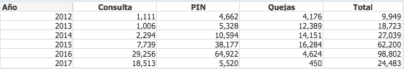

Tabla Nº1. Número de solicitudes recibidas por año.

Fuente: Tablero de Control – SUSALUD. (36)

Una nueva herramienta informática que se añadió a la web de SUSALUD es un aplicativo llamado SUSALUD MAP en el cual deberían aparecer las condiciones de funcionamiento de cada IPRESS. Haciendo una búsqueda simple de un hospital reconocido de Lima Metropolitana aparecen 3 opciones disponibles que muestran: (i) información genérica de las IPRESS, (ii) servicios brindados y recursos materiales y personales, y (iii) una opción aún no desarrollada, mostrando el rótulo “Reporte SUSALUD”. El problema con la información mostrada en esta herramienta es que se encuentra desorganizada y en ciertas partes está desactualizada (42).

Por todo lo señalado anteriormente, el aplicativo de SUSALUD MAP parece haber sido concebido para ayudar a los ciudadanos a tomar una mejor decisión sobre dónde buscar atención médica, pero presenta varias deficiencias que impiden que esta información se presente de forma clara y eficiente de manera que permita a los ciudadanos tomar decisiones.

### Normativa vigente para el recojo y manejo de reclamos en el sector salud

Actualmente se encuentra vigente el Decreto Supremo 030-2016 donde se aprobó el Reglamento para la Atención de Reclamos y Quejas de los Usuarios de las IPRESS, IAFAS y las Unidades de Gestión de Instituciones Prestadoras de Servicios de Salud (UGIPRESS) públicas, privadas y mixtas. En esta normativa se encuentra estipulada tanto como es el proceso de recojo y registro de inconformidades de los ciudadanos y tercero legitimados tanto en las IPRESS como en SUSALUD (12).

Dentro de este Decreto Supremo se encuentra la diferenciación entre reclamos y quejas. Esta diferencia radica en ante qué institución se ha presentado la inconformidad, cuando se presenta ante una IPRESS se considera reclamo; cuando se presenta ante SUSALUD, es considerada una queja.

Bajo esta normativa se dispone que tanto las IAFAS, IPRESS y UGIPRESS se encuentran obligadas a implementar un Sistema de Registro de consultas y reclamos recibidos, además de emitir los reportes detallados con las acciones hechas para la resolución de ellos, y que este sistema informático y/o físico puede ser accedido por SUSALUD para cumplir sus funciones competentes. También se encuentra delimitado que Intendencia de Promoción de Derechos en Salud es la encargada de supervisar las actividades orientadas a fortalecer los derechos de los ciudadanos y del monitoreo de la implementación y operación de los mecanismos de atención de las consultas y reclamos en IPRESS, IAFAS y UGIPRESS. Además delimita los plazos de atención son 5 días hábiles para la resolución de Consultas y 30 días hábiles para la resolución de Reclamos y/o Quejas (12).

Existe actualmente un proyecto para reemplazar al actual Decreto Supremo 030 donde se plantea a más detalle las funciones a cumplir dentro de las PAUS, especifican documentación para el acceso a la Historia Clínica, detallan procedimientos para la investigación de sucesos por los que los ciudadanos se encuentran manifestando su insatisfacción y el término de “Queja” es reemplazado por el término “Denuncia”. Tanto en los reclamos como en las denuncias, se centra en mostrar cómo estas deben ser gestionadas por la IPRESS y por SUSALUD respectivamente. Adicionalmente, muestran un anexo especial para la formulación de reclamos o denuncias hacia IAFAS separado del formato hacia IPRESS donde la diferencia entre ambos formatos radica principalmente en diferentes causas del reclamo presentado (43).

### Limitaciones del Sistema de Solicitudes en Atención al Ciudadano

SUSALUD cuenta con una Plataforma de Información donde se esperaría que se pudiera tener estadística sobre cuáles son los principales tipos de preocupaciones y/o problemas de los asegurados por IPRESS (38). Sin embargo, esto no se puede hacer debido a que actualmente SUSALUD no cuenta con una clasificación de reclamos vigente. Al no encontrarse clasificados, es imposible identificar cuál es el tipo de queja más recurrente, ni cuáles son los problemas más urgentes a ser solucionados dentro de la IPRESS. En la Resolución de Superintendencia Nº 160-2011-SUNASA/CD (44) se presentó una Tabla de Clasificación de Causas de Reclamos, la cual detalla 110 ítems con causas específicas de los reclamos, esta tabla incluye tanto las causas específicas de reclamos de las cuales son 60 exclusivas para IPRESS, 44 exclusivas para IAFAS y 6 causas que se aplican tanto para IPRESS como para IAFAS. Sin embargo, a pesar de existir esta Tabla de Clasificación, en el Decreto Supremo 030 (12) no se menciona como ella debe ser utilizada. Para resolver esta duda, se hicieron las consultas correspondientes a personal de SUSALUD y ellos indicaron que esta tabla de clasificación ya no se utiliza debido a que como cuenta con muchas categorías lo cual hacía complejo su uso.

Desde comienzos del año 2018, los valores que se muestran dentro del Tablero de Control de SUSALUD (39) variaron considerablemente en el número de solicitudes presentadas en los últimos años, llegando a mostrar que en el año 2015 solo hubo 6 quejas presentadas en todo el año. Se consultó a SUSALUD sobre la razón de diferencia tan abrupta de estos datos, a lo cual su respuesta fue que anteriormente las solicitudes se almacenaban en dos sistemas diferentes que ellos manejaban, uno que se actualizaba de manera manual ya que era en una hoja de cálculo y el otro era un software automatizado. Ambos sistemas almacenaban información distinta y actualmente se está transfiriendo la información contenida en la hoja de cálculo al software. Por esto la información mostrada en marzo del 2018 era inconsistente con la que se mostraba en mayo del 2017.

Es por esta razón que se revisó a fondo las estadísticas que presenta SUSALUD dentro de su Plataforma de Información (38), y se encontraron datos que generaban duda. Por ejemplo, se encontró que detallan solicitudes presentadas en el año 2015 con estado “En Trámite” cuando el tiempo máximo para resolver solicitudes es de 30 días por norma. Esto genera un poco de suspicacia sobre las fuentes de datos que utiliza SUSALUD actualmente.

### Oportunidades de Mejora

Con la evidencia expuesta del manejo de reclamos y las limitantes expuestas se pueden pensar en varias formas de mejorar el software teniendo en cuenta tanto las necesidades de los asegurados como la de las IPRESS y SUSALUD. Un software centralizado administrado por SUSALUD, en el cual cada IPRESS pueda ingresar los reclamos conforme van llegando y donde se pueda colocar el procedimiento que se realiza para solucionar cada uno de ellos, podría reducir mucho la carga fiscalizadora de SUSALUD y la capacidad de las IPRESS en mejorar. Con este software se mejoraría el alcance de la información proveniente en los reclamos y podría manejarse de una forma que permita proponer proyectos de mejora para la red de establecimientos de salud del MINSA del Perú.

Durante la búsqueda bibliográfica de este estudio, se realizaron búsquedas acerca de sistemas parecidos que se utilizaran en otros países para el recojo, manejo y gestión de los reclamos, se encontraron referencias a manuales de gestión de reclamos los cuales fueron explicados en el primer capítulo de este estudio. No se encontraron referencias a sistemas de gestión de reclamos ideados utilizando una metodología de investigación como la de UCD. Dicha búsqueda bibliográfica se realizó en los motores de búsqueda “PubMed”, “Scopus” y “Science Direct” bajo la búsqueda de “Complaint Management System in Health Care” encontrándose ningún resultado que presentara un sistema de gestión de reclamos que hubiera sido ideado como un estudio de investigación. Cuando se hizo la búsqueda en español de “Sistema de gestión de reclamos en salud” tampoco se encontraron estudios similares.

### Diseño centrado en el usuario en el sector Salud en Perú

En el caso del Perú, todavía existe una alta resistencia al cambio en el aspecto tecnológico, por la idea equivocada de que, por la adopción de nuevas tecnologías, los empleados podrían perjudicarse en su trabajo o incluso perderlo. Es por esto que la implementación de nuevos software para la mejora de procesos es limitada ya que los pocos de ellos que llegan a implementarse, no llegan a ser aprovechados en su totalidad. Seguir los enfoques de UCD podría marcar una diferencia significativa en la adopción de software en el sector salud, tanto en sistemas clínicos como en sistemas de gestión de diversos recursos. El uso de estos enfoques se ve limitado debido a que no se da la importancia necesaria a las pruebas de aplicativos con usuarios, a la falta de tiempo y recursos en la implementación de dichos software, falta de experiencia en dichos enfoques y principalmente, la idea de que un software solo debe desarrollarse para cumplir los objetivos de la empresa y no darle valor a las apreciaciones de los usuarios finales.

# Justificación del estudio

Bajo la normativa vigente (12), cada IPRESS se encuentra obligada a implementar un Sistema de Registro de Consultas y Reclamos Recibidos al que SUSALUD pueda tener acceso. Sin embargo, ya que la necesidad de un software centralizado de gestión de reclamos para mejorar su manejo es necesario para monitorear y mejorar la calidad de atención en salud (11), no hay la necesidad de la creación de varios software independientes que realicen estas funciones, ya que no sería tan efectivo como un solo centralizado en el que todos los actores involucrados puedan ingresar. Esto es debido a que un sistema de esta naturaleza permitiría no solamente que la comunicación entre IPRESS y ciudadanos mejorará, sino además serviría para una correcta supervisión de parte de organismos fiscalizadores como SUSALUD. Este software debería permitir a los ciudadanos monitorear el estado de sus reclamos y visualizar información que le permita tomar una mejor decisión sobre dónde prefiere buscar atención médica. Este sería un software muy atractivo para reducir la brecha que separa a las IPRESS y SUSALUD de los ciudadanos. Para poder lograr que esto funcione, se necesita principalmente informatizar los reclamos y cómo estos van siendo gestionados por las diferentes IPRESS hasta resolverse de manera satisfactoria. Esto facilitaría la identificación de áreas y procesos susceptibles de mejora con el fin de dar la mejor atención posible a los ciudadanos.

Para el diseño de este software se escogió la metodología del UCD (9). Esta metodología es adecuada para los objetivos de este estudio debido a su alta interacción con usuarios que permite identificar necesidades, requerimientos, dificultades y problemas. Ya que existirían varios tipos de usuario que harían uso de este software de distintas maneras para cumplir sus objetivos específicos, el software debe considerar cada una de sus necesidades y procesos de trabajo. Todo esto para que el software sea utilizado de manera correcta para que permita una verdadera mejora dentro de la red de establecimientos de salud del MINSA del Perú.

# Objetivos

## Objetivo General

Proponer el diseño de un software centralizado que sirva para el recojo, gestión y monitoreo de reclamos en una IPRESS que sea accesible por personal de SUSALUD para supervisión y por ciudadanos para tener una comunicación continua con su IPRESS.

## Objetivos Específicos

1. Identificar necesidades, requerimientos, dificultades y problemas que enfrentaban tres tipos de usuarios:

* Personal Administrativo de SUSALUD.
* Gestores de IPRESS.
* Ciudadanos que puedan presentar reclamos respecto a IPRESS.

1. Diseñar un software de gestión de reclamos que se encontrará centrado en estos tres tipos de usuarios, que permitiera encontrar problemas a solucionar en la red establecimientos de salud del MINSA del Perú.
2. Evaluar el diseño propuesto para encontrar mejoras y/o corregir errores por medio de pruebas con los tres tipos de usuarios antes mencionados.

# Metodología

## Diseño del estudio

Este es un estudio de usabilidad, donde se evaluará el diseño del prototipo de un producto tecnológico mediante pruebas dirigidas a tres tipos usuarios finales identificados para el uso de este software.

## Población

La población en estudio se divide en tres tipos de usuarios:

* Personal Administrativo de SUSALUD.
* Gestores de IPRESS.
* Ciudadanos peruanos que puedan presentar reclamos.

## Muestra

Para este estudio se programó entrevistas con por lo menos tres personas de cada uno de los tres tipos de usuario descritos. La muestra de ciudadanos entrevistados en la fase exploratoria fue independiente de la muestra para la fase de evaluación ya que la totalidad de personas entrevistadas en la fase exploratoria no se encontraban disponibles para la fase de evaluación. Tanto en la fase exploratoria como en la fase de evaluación, y para todos los tipos de usuarios se utilizó muestreo propositivo.

## Operacionalización de variables

|  |  |  |  |  |
| --- | --- | --- | --- | --- |
| Nombre de Variable | Descripción | Tipo de Variable | Opciones | Fuente de Información |
| Resolución de Tareas | El éxito o fracaso del usuario en la resolución de ciertas tareas específicas a su tipo de usuario a realizarse utilizando el prototipo del sistema | Cualitativa – Dicotómica | Sí - No | Observación Directa |
| Comprensión de la interfaz gráfica | Evaluación de si el usuario entendió el propósito de cada pantalla de la interfaz con la que interactuó durante la prueba. | Cualitativa - Dicotómica | Sí - No | Guía Estructurada de Entrevista a Profundidad para usuarios finales Nº2 |

## Procedimientos y técnicas

### Investigación de usuarios

Lo primero que se realizó fue la investigación de usuarios que se realizó mediante entrevistas a profundidad, donde se entrevistó a los diversos usuarios del software para poder conocer principalmente cuáles eran sus diversas percepciones y opiniones sobre los reclamos y la propuesta del software. Para esta etapa, se consideró entrevistar al menos a 3 personas por tipo de usuario.

Lo segundo que se realizó fue el análisis de las entrevistas a los tres tipos de usuarios, donde se identificaron los objetivos a cumplir dentro del nuevo software por cada tipo de usuario, además de sus necesidades, desafíos y limitaciones propias que podría presentar cada tipo de usuario.

Se hizo la lista de necesidades por cada tipo de usuario con todas las necesidades identificadas. Con esta lista de necesidades se crearon ‘Historias de Usuario’ para cada una de estas necesidades. Las historias de usuario consisten en la creación de una frase pequeña que usualmente sigue el formato de

“Como [usuario / tipo de usuario] quiero [necesidad] para poder [objetivo]”

Con estas Historias de Usuario se pudo realizar la tabla de requerimientos que implicaba agregar una columna de prioridad a cada requerimiento.

Finalmente, se vio necesaria la modificación de la tabla de clasificación de reclamos vigente debido a que ella es engorrosa y compleja para encontrar el tipo adecuado de reclamo. Para proponer una nueva clasificación de reclamos se utilizó una técnica de UCD llamada Card Sorting, técnica utilizada para diseñar o evaluar la arquitectura de la información. Para esta investigación en particular se utilizó la variante ‘Modified Delphi’ (45) que requiere menor tiempo para las entrevistas. Esta técnica consiste en entregar tarjetas físicas o virtuales a cada entrevistado para que las ordene de forma jerárquica, esto se repite por cada entrevistado. La variante utilizada en esta investigación consistía en entregar a cada entrevistado la organización hecha por el entrevistado anterior con la posibilidad de variar lo que considere necesario, de esta manera el resultado final es una organización refinada grupalmente. Los pasos siguientes fueron realizados por una persona experta en el tema de reclamos de IPRESS, a esta persona se le entregó 45 tarjetas con los tipos de reclamos anteriormente encontrados escritos y se le pidió agruparlo en la manera que viera conveniente por similitud de reclamos. A esta persona experta se le dio la posibilidad de separar las tarjetas que consideraba que no eran un tipo de reclamo válido y agregar nuevos tipos de reclamos que consideraba faltantes. Luego que la persona experta realizará su organización y revisión de las categorías que creo, se le pidió que colocara un título a cada categoría y revisará los tipos de reclamos contenidos en cada categoría para poder encontrar posibles cambios en la organización.

### Diseño y Prototipado

Con los objetivos y requerimientos hechos por cada tipo de usuario, se hicieron diversos wireframes en lápiz y papel con posibles bocetos de cada pantalla del software, sus elementos y ubicación. La ventaja de realizar estos bocetos en lápiz y papel es que permite hacer cambios de forma muy rápida y poder añadir elementos adicionales necesarios mientras que la idea fue mejorando a lo largo de la creación de estos bocetos.

Con estos wireframes se determinó cuál era el boceto a prototipar con el que los diversos tipos de usuarios pudieran cumplir sus tareas. Una vez se tuvieron los wireframes, se hicieron los prototipos utilizando el software Axure RP v8 (Axure Software Solutions, San Diego, CA bajo la licencia completa de Mg. Miguel Coloma). Se eligió este software ya que permitía dar funcionalidad a estos prototipos. Con estos prototipos funcionales, se podrían fácilmente probar para identificar posibles mejoras y errores en el diseño.

Estos prototipos no contaban con mucho detalle gráfico. Esto se hizo adrede para que durante las pruebas los usuarios se enfocarán en la funcionalidad del software planteado y no en detalles estéticos de él.

### Pruebas de Usuario

Se realizaron evaluaciones con todos los tipos de usuarios donde se enfocó lo siguiente:

#### Resolución de tareas:

Se definieron tareas específicas por cada tipo de usuario y se observó la forma de realización de ella por los usuarios. Con esto se determinó si el software funciona de la forma que el investigador esperaba que funcione.

#### Comprensión de la interfaz gráfica:

Para esto se utilizó el método ‘Think-Aloud’. Esto consiste en pedirle a cada tipo de usuario que comentara en voz alta lo que iba viendo y lo que iba entendiendo del software planteado. Con esto se determinó si el usuario entendía fácilmente el propósito que cumplía cada pantalla del software.

A cada tipo de usuario se le dio una versión específica del prototipo que permitía acceso a las pantallas disponibles según su tipo de usuario. A cada uno se le pidió que realizara tareas planteadas y que comentara en voz alta lo que iban viendo en cada pantalla, incluyendo lo que les parecía interesante, confuso y las sugerencias que se les ocurría. Con esto se podía determinar si la forma en como se había pensado resolver originalmente la tarea, era evidente para los distintos tipos de usuarios. Si se encontraban muchas dificultades en cómo lo resolvieron y como fue planteado por el investigador, era necesario un rediseño de esa parte del prototipo.

Se utilizó la página web ShowMore (46) producido por la empresa ShowMore con sede en Hong Kong que permitía grabar la pantalla de la computadora y grabar lo que iba comentando la persona mediante el micrófono. Terminadas las pruebas, se observaba la grabación y se anotaban los resultados más importantes dentro de una hoja de cálculo de Excel, de esta forma se podía dar una mirada rápida a los datos que se iban recopilando de todas las pruebas.

## Consideraciones éticas

En este proyecto no se utilizaron sujetos de experimentación humanos ni animales, y aunque se realizaron entrevistas personales a diversos tipos de usuarios identificados como claves, no se identificaron riesgos que pudieran surgir hacia ninguno de ellos por participar de este proyecto. Los gestores de IPRESS y el personal de SUSALUD no representaban una población en riesgo ya que compartieron opiniones que no involucraban ningún tipo de datos personales. Los ciudadanos que fueron entrevistados dentro del hospital para este proyecto, fueron encontrados mientras ellos esperaban que sus familiares sean atendidos y no se pidió información personal sobre condición médica de ellos ni de sus familiares.

## Análisis

Para el análisis de la fase exploratoria, se realizó mediante el programa Atlas Ti versión 7.5.7 en el sistema operativo Windows 7. Para esto, primero se transcribieron todas las entrevistas utilizando la página web llamada OTranscribe (47), creada por Elliot Bentley, que permitía disminuir la velocidad de los audios para poder hacer la transcripción. Luego, dentro del programa Atlas Ti se utilizaron dichas transcripciones en el formato TXT y se encontró citas referentes a temas de interés para el investigador las cuales fueron posteriormente codificadas y analizadas por cada tipo de usuario del que provenía. Dicho análisis consistió en la agrupación de percepciones sobre los temas tratados durante la entrevista. Una vez terminado el análisis de todas las percepciones relevantes para el investigador, se realizó el reporte respectivo donde se detallan los descubrimientos hallados en las entrevistas a profundidad.

# Resultados

## Fase Exploratoria

Para este componente, se hizo el análisis por los temas señalados en la Guía de Entrevistas Nº1: Percepción de los reclamos, rol de los reclamos y manejo de información, herramienta informática y temas adicionales mencionados por los entrevistados. Estas entrevistas se les hicieron a personal administrativo de SUSALUD, gestores de IPRESS y ciudadanos. Se entrevistaron en total a 21 personas y se dividían de la siguiente manera:

* Personal administrativo de SUSALUD: 6 en total. 3 de ellos encontrados por ser informantes clave dentro de la Intendencia de Investigación y Desarrollo y la Intendencia de Promoción de Derechos en Salud y 3 personal de Oficinas de Atención al Usuario encontrados dentro de las oficinas de atención al usuario de SUSALUD.
* Gestores de IPRESS: 6 en total. Encontrados por recomendación dentro de la red del investigador.
* Ciudadanos: 9 en total. 3 fueron encontrados dentro de la red del investigador siendo personas con experiencia de haber presentado reclamos y otros 6 ciudadanos familiares de pacientes que estaban siendo atendidos en el Hospital Nacional Cayetano Heredia.

Las respuestas de ellos se presentan a continuación.

### Percepción de los reclamos

Acerca del tema de los reclamos, los usuarios entrevistados dieron sus opiniones sobre una diversidad de temas que van desde lo que entendían por reclamos, hasta experiencias personales y laborales. Las percepciones se resumen en los siguientes párrafos.

El personal de SUSALUD definió los reclamos como una manifestación verbal o escrita de incomodidad o insatisfacción por un servicio o producto. Los gestores de IPRESS definieron los reclamos como el descontento de las personas por un servicio mal brindado y los ciudadanos lo describieron como una insatisfacción o inconformidad por un producto o servicio que no cumplió las expectativas, se refirieron a que ellos reclaman para exigir una buena atención ya que es su derecho.

En el tema de la importancia de los reclamos, el personal de SUSALUD mencionó que los reclamos son importantes porque sirven para mejorar y encontrar las deficiencias y fallas dentro de una IPRESS y con eso mejorar los servicios que brindan al usuario. Los gestores de las IPRESS reconocen a los reclamos como un reto y lo ven como la forma en que los pacientes expresan como desean que se les brinden los servicios de salud. Mientras que los ciudadanos ven importantes los reclamos ya que ayudan a brindar un mejor servicio y cumplir las expectativas de los usuarios, de paso que ayuda a encontrar donde están las fallas y dificultades.

“…Para mí lo más importante de un reclamo es que te permita encontrar las causas del reclamo y por lo tanto eliminarlas.”

Sobre impedimentos que presenta la resolución de los reclamos, el personal de SUSALUD se refirió a que no existe un consenso sobre qué información era necesaria para el manejo de reclamos por parte de una IPRESS y lo que lleva a que los reclamos sean vistos de forma negativa y que no se desee encontrar las causas de ellos. Como consecuencia, existe poca capacidad resolutiva de los reclamos a niveles inferiores de atención, y que las IPRESS se cierren argumentando que no cuentan con presupuesto necesario para implementar mejoras. Esto conlleva a que exista una mala gestión de recursos económicos y a que los directores no se encuentren del todo enterados de problemas dentro del establecimiento. Los gestores opinaron que sus impedimentos para resolver reclamos tenían varios motivos, como la falta de retroalimentación por parte de SUSALUD, problemas de presupuesto, corrupción, procesos largos y engorrosos, aumento de la demanda sin mejoramiento de la oferta, problemas de infraestructura, equipos, escases de insumos y medicamentos, desconocimiento de procesos para resolver reclamos, poca motivación de profesionales en salud, entre otras. De ellas puede resaltarse la dificultad de comunicación que existe en el sector salud, donde la comunicación entre IPRESS, SUSALUD y MINSA se ve complicada por intereses personales, el desconocimiento de los ciudadanos sobre servicios de salud ofrecidos y por dejadez de parte de funcionarios. Los ciudadanos ven como impedimentos la nula capacidad de decisión que tienen los niveles bajos de atención, ya que existe mucha burocracia para resolver los reclamos y que se necesita autonomía para ello, además que el tiempo de acción para dar solución a un reclamo de 30 días es muy largo.

“Los procesos y la autonomía, o sea tienes tu autonomía de A a B, si va a C pasa a la siguiente persona pero la siguiente persona está esperando que B se lo pase, inmediatamente para tomar respuesta, o sea no importa que haya 10 pasos pero que lo pasos sean automático, o sea si la persona que recibe el reclamo considera que el reclamo va para Z, pues que lo mande directo, que haya una o dos validaciones automáticas pero que lo mande porque si lo excede y sabe quién lo va a resolver, pues que lo mande directo para que tendría que pasar 10 pasos, o sea para que le pagamos a 10 personas para que digan 'ahh sí, yo no lo puedo resolver, siguiente', no tiene sentido.”

Cuando se les preguntó sobre el procedimiento a seguir para colocar reclamos, el personal de SUSALUD dijo que los ciudadanos debían acercarse a la PAUS de la IPRESS donde ocurrió el hecho para presentar un reclamo o, en todo caso, solicitar el libro de reclamaciones. En el caso que un usuario ya haya presentado un reclamo en la IPRESS y se acerca a SUSALUD para el seguimiento o intervención, ellos coordinan con la PAUS correspondiente para mediar entre ambos actores y poder realizar una investigación de lo ocurrido. Los gestores de las IPRESS señalaron que el procedimiento para presentar reclamos era por medio de las PAUS, Unidades de Calidad, Libro de Reclamaciones y en ciertos casos donde se encuentre disponible, el sistema Totem. Por otro lado, cuando se les preguntó a los ciudadanos como colocarían un reclamo, no hubo un consenso y nadie menciono las PAUS ni Unidades de Calidad, dijeron que irían a la oficina de Comunicaciones o Admisión si es que deseaban elevarlo de tan solo reclamar con el doctor o enfermeros correspondientes. Algunos mencionaron que pedirían el Libro de Reclamaciones y otros que irían a redes sociales para presentar sus inconvenientes.

Los entrevistados contaron diversas experiencias que tuvieron en el ámbito personal como laboral en relación a los reclamos, algunos señalaron que habían presentado reclamos y que llegaron a solucionar el problema presentado, otros que nunca les dieron una respuesta, e incluso algunos mencionaron que no les dieron información sobre donde poder presentar el reclamo ni cómo hacerlo. Los gestores de las IPRESS señalaron que por experiencia el hecho que el personal prestador de salud no pueda presentar reclamos hace difícil que el personal se sienta considerado, además que sienten que SUSALUD le toma más importancia a los ciudadanos que a ellos mismos. También señalaron que al tener problemas de comunicación con SUSALUD, ellos les entregan de forma tardía reportes de reclamos presentados por lo que a ellos se les dificulta encontrar una solución por un hecho que ocurrió tiempo atrás. En el grupo de los ciudadanos contaron experiencias de reclamos donde le dieron dos respuestas diferentes, lo que evidenció que existen problemas de comunicación interna y que el extenso trámite burocrático por el que hay que pasar hace que se desanimen a presentar reclamos en ciertas ocasiones.

“Nos causa mucha incomodidad es que el flujo es a un solo lado, o sea el paciente puede quejarse de que el médico lo agredió, pero si el paciente agredió al médico, el médico no puede quejarse, no tiene a donde lo único que le queda es ir a la comisaría, entonces el usuario tiene esa facilidad, porque el médico como un usuario no le podrían dar esa facilidad?”

### Rol de los reclamos y manejo de información

Sobre el rol actual que tienen los reclamos, personal de SUSALUD señalo que los establecimientos de salud los ven como una traba, ofensa o una carga para sus procesos, que lo ven como irrelevantes o que van en contra de la institución. Resaltaron que no son vistos como una oportunidad de mejora. Los gestores de IPRESS dijeron que actualmente el personal prestador de salud ve a los reclamos como una interferencia en la atención o algo punitivo, pero que ellos lo ven como una ayuda para mejorar la atención brindada. Algunos ciudadanos mencionaron que ellos sienten que los reclamos son un tema fastidioso al cual los establecimientos de salud no le toman importancia, otros ciudadanos dijeron que esperaban que lo vieran como una forma de decir que es lo que no está funcionado dentro del establecimiento.

“No, la queja es un reto para poder nosotros mejorar porque si yo no recibo quejas yo puedo decir 'o todo está bien o realmente la gente es indiferente' y yo creo que la gente se queje para poder hacer las cosas mejores cada vez. Sí, a mí no me fastidian las quejas, yo les agradezco cuando se quejan, 'muchas gracias' les digo porque realmente sí, porque eso me va a permitir tener, poder ingeniarme otra cosa para poder ver que eso se haga de la mejor manera, yo creo que siempre van a haber quejas porque siempre el ser humano va a lograr buscar lo mejor ¿no es cierto?”

Sobre el rol que deberían tener los reclamos, el personal de SUSALUD mencionó que, al ser los reclamos una retroalimentación de parte de los ciudadanos, debería ser visto de manera positiva porque son una llamada de atención que permite ver en qué parte del proceso no se cumple las expectativas del ciudadano y poder mejorar en esas partes. Es por esto que les parece importante ver los reclamos como un beneficio que permitirá revisar procesos, estándares y también, elaborar proyectos de mejora para satisfacer a los pacientes. Los gestores indicaron que los reclamos deberían ser vistos como oportunidades de mejora que servirán para mejorar la atención brindada. Esto último también fue mencionado por los ciudadanos que dijeron que los reclamos deberían ser vistos como el reflejo del servicio que se está brindando.

“Es importante, creo que es importante para las 2 partes, tanto del cliente como de la persona que está prestando el servicio o el producto porque, las personas que están prestando el servicio pueden digamos enterarse o darse cuenta en que carecen o donde están actuando mal o que es lo que les está faltando para poder satisfacer al máximo al cliente con el servicio o producto que se está ofreciendo. Ahora, a mi como cliente, creo que es importante porque puedo expresarme y ya sea, no necesariamente decir solo las cosas malas, pero para ver con el reclamo, también resaltar algunas cosas que han sido buenas y eso lo pueda percibir la otra parte.”

Acerca del manejo actual de los reclamos, el personal de SUSALUD indico que como no todas las IPRESS tienen PAUS todavía, la información que manejan de sus reclamos es limitada y desconocen los pasos hechos para resolver los reclamos anteriores y por esto, los gestores no se enteran de todo lo acontecido dentro de la IPRESS. Señalaron que el libro de reclamaciones no es suficiente, porque no tienen como interiorizar la información presentada por dicho canal e incluso a veces se esconde de los ciudadanos, es por esto que no está siendo utilizado para mejorar el servicio brindado. Sobre el mismo tema, los gestores señalaron que manejan los reclamos recibidos por medio de las PAUS y el Totem de una forma directa y personal con el paciente. Posteriormente a ello, realizan estadísticas de forma manual para solucionar el reclamo y ver si se puede brindar una solución a nivel general ante el problema. Comentaron que el Totem es capaz de enviar correos electrónicos para tener información en tiempo real sobre los reclamos, pero existen problemas de mucha delegación por lo cual se extiende el proceso de resolución. Cuando los ciudadanos fueron consultados de cómo creían que se manejaban actualmente los reclamos, dijeron que sentían que les tomaban poca importancia y que no eran manejados en su totalidad. Mencionaron esto ya que argumentaron que toman mucho tiempo en resolver reclamos y que aún se pueden ver fallas durante el servicio brindado.

“El libro no basta, definitivamente, si yo implemento una herramienta adicional definitivamente va a sumar y que mejor que estaríamos interconectados en este caso todos los que estaríamos inmersos en el tema de salud, más aún nosotros como entidad que vela por los derechos, por la protección de los derechos en salud de los pacientes.”

Sobre cómo deberían ser manejados los reclamos, personal de SUSALUD señalaron que deberían difundir abiertamente como manejan e interiorizan los reclamos y que se agilice la gestión de ellos. Que los reclamos deberían tomarse como una retroalimentación de los usuarios que utilizan el servicio, y que deberían realizar copia periódica de todos ellos para que no ocurran inconvenientes con dicha información. Sobre el mismo tema, los gestores precisaron la necesidad de hacer reuniones constantes para conocer los problemas que se vienen presentando en la IPRESS, además de canalizar los reclamos de una mejor manera y encontrarles un proceso de resolución adecuado. Los ciudadanos dijeron que deberían tratar los reclamos a más profundidad con una investigación que fomente la comunicación entre el ciudadano afectado y personal del establecimiento de salud. Comentaron que las soluciones que presenten deberían ser en general para toda la ciudadanía y no de manera aislada para un paciente, y que esto mejoraría si se automatizaran los procesos de gestión de reclamos.

“La información debe ser tratada de la forma más objetiva y segundo de que definitivamente se debería de tener un back-up, algo donde esta información quede plasmada, ¿cuál fue el motivo por el cual se produjo el reclamo?,¿ cuál fueron las acciones que se tomaron, si el usuario quedó conforme posterior a la atención?, ¿cuándo sucedieron los hecho?, Entonces considero que esta información debe ser valiosa, debe ser guardada pero también debe ser retroalimentada, cada cierto tiempo y probablemente debería haber un medio en que todos los usuarios internos podamos conocer esa información. Entonces es una retroalimentación”

### Herramienta Informática

Se les preguntó a todos sus percepciones de la herramienta informática planteada para gestionar los reclamos, se les hizo preguntas sobre qué características les gustaría que tuviera dicha herramienta, que datos les gustaría visualizar, cuáles serían sus requerimientos con el sistema y si es que compartirían la herramienta con conocidos. Las respuestas obtenidas son las siguientes.

Todo los tipos de usuarios mencionaron que creían que la herramienta seria de utilidad y que sería más rápido para solucionar reclamos y dar visibilidad, orden y control al manejo de ellos. Solo los ciudadanos detallaron que aún les preocupa que los gestores de establecimientos de salud interactúen realmente con la herramienta para buscar soluciones a sus problemas. Todos, sin excepción, detallaron que compartirían la herramienta con sus familiares, amigos y trabajadores en el caso fuera implementada.

“Creo que le daría visibilidad a los reclamos pero que podría mantenerse si es que la entidad que lo recibe, sea particular o estatal, no toma acciones inmediatas y lamentablemente tomar una acción inmediata significa tener gente con capacidad de decisión a un nivel bajo, a un nivel básico que es el nivel más cercano”

Acerca de las características que les gustaría que tuviera la herramienta, el personal de SUSALUD mencionó que le gustaría que fuera altamente intuitivo, directo y gráfico, que pudiera accederse desde un dispositivo móvil. Mencionaron que sería ideal que los ciudadanos recibieran una confirmación, sea por mensaje de texto o correo electrónico para confirmar que el reclamo se recibió y que se indicara una fecha aproximada en la que el reclamo seria solucionado. Que debería considerar idiomas nativos para personas que no entendieran español y que pudiera ser accedido por personas discapacitadas. Dijeron que les gustaría poder visualizar estadísticas de reclamos de las IPRESS y que muestren reportes consolidados aplicando filtros seleccionados. Argumentaron que esta herramienta serviría mucho para mejorar la comunicación entre paciente e IPRESS y que se colocara una información de contacto en caso el ciudadano desee averiguar más sobre el estado de su reclamo. Los gestores de las IPRESS, añadieron que les parece importante contar un formulario físico que permita acercarse a personas que no son digitales. Además mencionaron que una parte educativa en donde se dé a conocer los servicios de salud brindados sería muy provechosa para que los reclamos presentados sean valiosos y puedan encontrar verdaderas fallas en sus procesos. Para ellos es importante conocer que es lo que sucede en tiempo real en el hospital y dijeron que no sirve de nada información desactualizada. Los ciudadanos dijeron que también les gustaría poder ver las respuestas dadas por personas que gestionen los reclamos y que debería no solo mostrar la parte negativa sino también lo positivo que se debe resaltar del establecimiento. Les parecía más cómodo que los reclamos se agruparan por tema al cual ellos pudieran irse sumando en lugar de hacerlo personal, de este modo iban a poder revisar temáticas similares.

“Pero si sería bueno tener estadística para ver de qué parte es la que más se están quejando al final, emergencia, hospitalización, consulta externa, si en consulta externa que consultorio es el que más falencia tiene para poder mejorar, implementar, que se yo, esa parte sí.”

Sobre los requerimientos de la herramienta, el personal de SUSALUD mencionó que un componente educativo era necesario para poder difundir la cultura de los derechos en salud de los ciudadanos, que era necesario que hubieran estadísticas y gráficos sobre los reclamos para que los ciudadanos los tomen de referencia para poder tomar una decisión sobre dónde buscar atención médica. Resaltaron la importancia de la participación de usuarios prestadores de salud para poder proponer soluciones. Dijeron que esta herramienta debería permitir la participación activa de los ciudadanos e incluso podría empoderarlos. Por último, mencionaron que debería poder verse los pasos hechos anteriormente para gestionar los reclamos de una manera uniforme. Los gestores de IPRESS mencionaron además que necesitan identificar rápidamente en que parte del proceso fallan y que debería incluirse una parte específica para problemas con aseguramiento. Resaltaron la importancia de los gráficos estadísticos y de no colocar solo las cosas negativas sino colocar también recomendaciones o felicitaciones. Comentaron que si pudieran revisar el historial del ciudadano que presenta una queja para saber si es una persona que se queja frecuentemente, sería sumamente útil ya que tienen problemas con personas que se quejan reiterativamente por temas ya solucionados. Dijeron que agrupar reclamos por tipos, ver consolidado de reclamos pasados y que reciban los reclamos en tiempo real es de suma importancia. Expresaron que si se pudiera incluir una parte donde los ciudadanos colocaran sugerencias, probablemente se mejoraría la comunicación entre ciudadanos y establecimientos de salud. Los ciudadanos mencionaron que sus requerimientos más van por la autonomía de los procesos para resolución de reclamos y poder asegurarse que el reclamo llegue a alguien. Ellos desean ver una mejoría en el servicio brindado y les gustaría poder educarse sobre los servicios de salud brindados y sobre como presentar un reclamo de forma adecuada. El único requerimiento que presentaron para la herramienta informática en si es que puedan adjuntarse material multimedia donde puedan soportar lo ocurrido.

“Porque lo ideal es que haya una comunicación muchísimo más fluida, o sea que realmente la gente pueda hablar con gente o que por lo menos haya un sistema suficientemente inteligente como para que te dé respuestas inmediatas y que las cosas se automaticen e incluso por un tema de costos”

### Adicionales mencionados por los entrevistados

Adicionalmente a las preguntas efectuadas, los entrevistados mencionaron los siguiente, el personal de SUSALUD indicó que para que la herramienta tenga éxito, se necesita mucha difusión y trabajo permanente de capacitación, que se consideren idiomas regionales para que pueda alcanzar mayor población y que se construya un manual con material multimedia sobre el uso de esta herramienta. Mencionaron también que se necesita desmitificar el reclamo para que los directivos de las IPRESS sientan la necesidad de mejorar tomando como base los reclamos, pero que esto no se va a poder hacer si no se mejora la comunicación con los pacientes y, se acorten u optimicen procesos para conocer mejor el flujo de los reclamos y en qué estado se encuentran. Enfatizaron que no se deben dar cambios cosméticos a los procesos y que se empleen los reclamos para encontrar las verdaderas causas de los problemas. Mencionaron que un formato en papel es todavía necesario, ya que existen poblaciones con limitada o nula conectividad y que se debe priorizar la educación de los ciudadanos sobre los servicios de salud y su aseguramiento. Sobre este último punto, los gestores de IPRESS mencionaron que una mejor educación sobre los servicios haría que no se presentaran quejas injustificadas o invalidas por parte de los ciudadanos.

“Entonces lo que se está haciendo es solamente atender a los que reclaman, pero el problema que es la oferta limitada no se está resolviendo, entonces eso es para mí lo más importante. Que haya cambios, no cosméticos, sino de fondo en la gestión de los establecimientos.”

Respecto a lo que a ellos les parece más importante, el personal de SUSALUD respondió que tanto la validación, capacitación y monitoreo del personal como la herramienta informática son importantes, pero que debe prestarse atención a como se atienden los reclamos para poder mejorar su rol y que se tome conciencia que con ellos se puede aproximar el nivel de calidad de servicio ofrecido. Los gestores de IPRESS mencionaron que la forma del manejo de información de los reclamos es más importante que la herramienta en si, mientras que los ciudadanos mencionaron la importancia de reclamos, la educación que se le da a los ciudadanos sobre servicios y la informatización del proceso de gestión de reclamos con el uso de una herramienta informática.

“Pero la relevancia para mí está en la atención de estos reclamos, ¿cómo atiendo, lo atiendo de forma oportuna? Si lo atiendo de forma oportuna y con calidad además que satisfaga al usuario, entonces yo creo que esa parte es la parte sustancial, yo puedo poner muchos canales, muchos canales de reclamos, pero, ¿qué pasaría si yo tengo un excelente canal, pero no tengo una capacidad resolutiva para estos reclamos? Sería incongruente, entonces para mí es muy importante la resolución, o sea la solución de los reclamos.”

### Tablas de hallazgos resaltantes

Luego de realizar el análisis por tipo de usuario, se resumieron los hallazgos más resaltantes en la siguiente tabla.

#### Objetivos a cumplir dentro del software:

|  |  |
| --- | --- |
| Personal de SUSALUD | Difundir la cultura de derechos en salud del ciudadano. |
| Desmitificar el reclamo. |
| Conocer parte positiva de las IPRESS. |
| Visualizar pasos realizados para resolución de reclamos. |
| Brindar información fácil de entender por los ciudadanos y gestores. |
| Acortar procesos de resolución de reclamos. |
| Gestores de IPRESS | Identificar sus fallas dentro de procesos internos. |
| Contar con medios para dar seguimiento a reclamos. |
| Obtener de estadísticas y reportes precisos para toma de decisiones. |
| Obtener recomendaciones de ciudadanos por medio de la participación activa de ellos. |
| Educar a ciudadanos sobre servicios de salud brindados. |
| Visualizar pasos realizados para resolución de reclamos anteriores. |
| Ciudadanos | Colocar un reclamo de forma simple y con posibilidad de subir material multimedia. |
| Saber quién está gestionando la resolución del reclamo. |
| Visualizar estadísticas para tomar decisiones sobre próximas atenciones en salud. |
| Visualizar recomendaciones de otros pacientes. |
| Mejorar la comunicación con personal de la IPRESS. |
| Cambiar percepción de reclamos de un fastidio al reflejo de la atención brindada. |
| Hacer saber a la IPRESS sus fallas en atención. |

Tabla Nº 2. Tabla de hallazgos objetivos encontrados por tipo de usuario.

#### Desafíos y Limitaciones

|  |  |
| --- | --- |
| Personal de SUSALUD | Poblaciones lejanas con poca o nula conectividad. |
| Mala gestión de recursos económicos por parte de IPRESS. |
| Personas no letradas. |
| No hay procedimientos claros sobre cómo reaccionar para resolver reclamos. |
| Reclamos son vistos como trabas u ofensas hacia el personal prestador de salud. |
| Gestores de IPRESS | Reclamos son vistos de manera negativa. |
| Falta de comunicación con SUSALUD. |
| Excesiva delegación para resolución de reclamos. |
| Procesos largos para resolución de reclamos. |
| Ciudadanos que reclaman con frecuencia sin sustento. |
| Resolución de reclamos de manera aislada y sin identificación del problema en trasfondo. |
| Ciudadanos | Personas no proclives al uso de tecnología. |
| Ciudadanos no sabe sobre que debe reclamar y que no. |
| Poco contacto de las autoridades con reclamos presentados por ciudadanos. |
| Falta de capacidad de decisión y de autonomía para resolución de reclamos en niveles bajos de atención. |
| Tiempos largos para resolución de reclamos. |

Tabla Nº 3. Tabla de hallazgos desafíos y limitaciones encontradas por tipo de usuario.

### Tabla de requerimientos

Con el análisis hecho se realizó una tabla de las necesidades de cada tipo de usuario. Se tuvieron en total 58 necesidades por los 3 tipos de usuarios, se eliminaron 3 de ellas por no estar en las competencias del estudio. Posteriormente, se pasó a encontrar necesidades similares entre los distintos tipos de usuario, encontrándose 35 necesidades que se repetían entre los distintos tipos de usuario. De ellas, se identificaron 11 requerimientos del software que podían resolver las 35 necesidades y se identificó 1 requerimiento por cada una de las 20 necesidades restantes. Se obtuvo una tabla con un total de 31 requerimientos, a los cuales se les dio un valor de prioridad a cada uno, siendo “1” por prioridad baja, “2” por prioridad media y “3” por prioridad alta.

Al finalizar la etapa de análisis de necesidades y requerimientos, se vio necesario continuar con el modelo de ‘Solicitudes’ usado por SUSALUD. Con este modelo, se iban a poder recibir tanto reclamos, como consultas y sugerencias dentro del mismo software sin tener que realizar un software diferente para cada uno de ellos. Lo único que agregaría a la idea original sería una opción donde se tiene que elegir el tipo de solicitud se desea presentar.

La tabla de requerimientos se presenta a continuación.

**Tabla de requerimientos**

|  |  |  |  |  |  |
| --- | --- | --- | --- | --- | --- |
| **Nº** | **Tipo de Usuario** | **Requerimiento** | **Historia de Usuario** | **Características de Diseño** | **Prioridad** |
| 1 | SUSALUD | Motivos de reclamos | Como trabajador administrativo de SUSALUD quiero conocer los motivos de los reclamos para saber dónde proponer mejoras | Gráficos por tipo de reclamo (pie chart) | Alto - 3 |
| 2 | SUSALUD | Inclusivo (gente con otras lenguas y discapacitadas) | Como trabajador administrativo de SUSALUD quiero que este software sea inclusivo para poder incluir a todos los ciudadanos | Gestión de contenido para diversos idiomas | Medio - 2 |
| 3 | SUSALUD | Respuestas no específicas sino en general | Como trabajador administrativo de SUSALUD quiero que se implementen mejoras para todos los ciudadanos para poder mejorar el servicio de atención en salud | Análisis del reclamo para solución general sobre el tipo de reclamo | Medio - 2 |
| 4 | SUSALUD | Amigable e intuitivo (iconos y Gráficos) | Como trabajador administrativo de SUSALUD quiero que el software sea amigable e intuitivo para poder buscar información de forma fácil | Definir paleta de colores, utilizar iconografía y hacerlo bastante visual | Alto - 3 |
| 5 | SUSALUD | Backup de reclamos | Como trabajador administrativo de SUSALUD quiero contar con un backup de todos los reclamos para poder tener un resguardo para cualquier eventualidad | Realizar backups periódicos | Bajo - 1 |
| 6 | SUSALUD | Pasos seguidos para solucionar un reclamo | Como trabajador administrativo de SUSALUD quiero ver los pasos seguidos por la IPRESS para dar solución a un reclamo para poder saber que se están tomando medidas | Mostrar dentro de la tabla de reclamos un desplegable donde se pueda ver los pasos realizados | Medio - 2 |
| 7 | SUSALUD | Compartir con trabajadores internos | Como trabajador administrativo de SUSALUD quiero poder compartir dicha información con otros trabajadores de SUSALUD para poder estar enterados todos como entidad | Crear usuario genérico para visualización | bajo - 1 |
| 8 | SUSALUD | Clasificación del reclamo | Como trabajador administrativo de SUSALUD quiero contar con una clasificación simple de reclamos para poder ordenar de forma sencilla los problemas más recurrentes | Hacer clasificación de reclamos | Alto - 3 |
| 9 | SUSALUD | Clasificación por tipo de seguro | Como trabajador administrativo de SUSALUD quiero poder filtrar por tipo de seguro que tenga el ciudadano para poder ver si hay diferencias en atención de asegurados | Filtro por tipo de seguro que se jale desde el servicio de SUSALUD | bajo - 1 |
| 10 | Ciudadano | Confirmación de registro de reclamo | Como ciudadano quiero recibir una confirmación del registro del reclamo para poder estar seguro que se registró correctamente | Enviar correo de confirmación / SMS con número de reclamo | Alto - 3 |
| 11 | Ciudadano | Identificación | Como ciudadano quiero poder presentar un reclamo identificándome para poder acelerar el proceso de resolución del reclamo | Pedir DNI del que se queja y validarlo con fecha de cumpleaños | Alto - 3 |
| 12 | Ciudadano | Temas parecidos a su reclamo y temas populares | Como ciudadano quiero poder ver temas parecidos a mi reclamo y temas populares para poder comprobar que los problemas suceden a todos | Armar web de tendencias y de temas populares | Bajo - 1 |
| 13 | Ciudadano | Asegurarse que el reclamo lo reciba alguien | Como ciudadano quiero asegurarme que mi reclamo sea recibido para poder sentirme tranquilo de que lo están revisando | Asignar reclamo a alguien por cada IPRESS y que tenga opción de Leído | Medio - 2 |
| 14 | Ciudadano | Subir fotos y videos cómo pruebas | Como ciudadano quiero poder colocar evidencia multimedia de lo que me ocurrió para poder sustentar mi reclamo | Colocar opción para subir foto/video al momento de colocar el reclamo | Medio - 2 |
| 15 | Ciudadano | Ejemplos de casos que fueron a favor del ciudadano. Si se solucionó o no. | Como ciudadano quiero ver si hay casos similares que fueron solucionados para poder saber que mi reclamo será tomado en cuenta | Listado de reclamos de la IPRESS luego de presentar el reclamo | Bajo - 1 |
| 16 | Ciudadano | Tiempo de respuesta estimada | Como ciudadano quiero saber para qué fecha me estarán contestando del reclamo para poder programar mis tiempos para darle seguimiento | Al mandar confirmación del reclamo, enviar una posible fecha de respuesta (ideal en menos de 20 días) | Medio - 2 |
| 17 | Ciudadano | Que no sea engorroso presentar un reclamo | Como ciudadano quiero poder presentar un reclamo de forma sencilla para poder presentar todos los reclamos que me ocurran | Hacer que el software tenga pocos y sencillos pasos | Alto - 3 |
| 18 | Gestor de IPRESS | Identificar ciudadano quejosos recurrentes | Como gestor de una IPRESS quiero identificar a los ciudadanos quejosos recurrentes para poder tomar medidas sobre esos casos | Perfil del ciudadano que se queja donde se pueda ver el historial de los reclamos que ha presentado | Medio - 2 |
| 19 | Gestor de IPRESS | Llegar a al menos 2 personas encargadas para darle solución | Como gestor de una IPRESS quiero que cuando ingresen reclamos lleguen al menos a dos personas para poder evitar que se pierdan estos reclamos | Enviar correo electrónico a personas designadas para recibir estos reclamos | Alto - 3 |
| 20 | Gestor de IPRESS | Filtro de reclamos que no pertenezcan a la institución | Como gestor de una IPRESS quiero filtrar reclamos que no pertenezcan a mi institución para poder tener información verídica sin adicionales | nuevos reclamos que ingresen los usuarios deben ser aceptados por la IPRESS | Medio - 2 |
| 21 | Comunes | Servicios y servidor más reclamados, y más felicitado | Como diversos usuarios del software quiero conocer cuáles son los servicios y servidor más reclamados y felicitados para poder tomar decisiones sobre el servicio | Listado de reclamos y felicitaciones por servicio y servidor | Alto - 3 |
| 22 | Comunes | Estado del reclamo | Como diversos usuarios del software quiero conocer el estado de los reclamos para poder saber cuándo intervenir por los ciudadanos | Incluir estado del reclamo mediante semáforo (verde para >10 días, 10 días> amarillo para < 20 días, >20 días rojo) | Alto - 3 |
| 23 | Comunes | Dispositivo móvil (cualquier terminal) | Como diversos usuarios del software quiero poder revisar el sistema desde mi celular para poder ver datos de forma rápida | App con usuario y contraseña | Medio - 2 |
| 24 | Comunes | Estadísticas de distintas IPRESS y ranking, tendencias e indicadores | Como diversos usuarios del software quiero realizar un monitoreo general para poder planificar mis visitas | Cuadros estadísticos y gráficas de los datos presentados | Alto - 3 |
| 25 | Comunes | Reportes consolidados (por tipo de nivel) | Como diversos usuarios del software quiero ver reportes de todos los reclamos presentados en diversas IPRESS clasificados por niveles para poder elaborar planes de acción en distintos niveles | Tabla de reporte consolidado de todos los reclamos presentados. Descargable en Excel y PDF. | Alto - 3 |
| 26 | Comunes | Componente educativo | Como diversos usuarios del software quiero poder inculcar la cultura de los reclamos a los ciudadano para poder tener buena información que sea verdaderamente reclamo | Pequeño tutorial para poder explicar cómo funciona el software y mostrar diferencias de reclamo, queja y sugerencia | Medio - 2 |
| 27 | Comunes | Mostrar que mejoras se hicieron x reclamos presentados | Como diversos usuarios del software quiero ver que mejoras se han implementado en la IPRESS para poder verificar la correcta inversión de recursos económicos | Parte que enseñe las mejoras que se hicieron por diversos reclamos | Medio - 2 |
| 28 | Comunes | Que directivos se enteren de lo que ocurre en la IPRESS | Como diversos usuarios del software quiero que los gestores de IPRESS se enteren de todo lo que ocurre dentro para poder ver las mejoras que propongan a estos problemas | Función de visto por ciertos gestores en parte de reclamos | Medio - 2 |
| 29 | Comunes | Juntar reclamos para mostrar cuantos tienen el problema y posibles soluciones | Como diversos usuarios del software quiero agrupar reclamos para poder qué tan recurrente es dicho reclamo | Agrupación de reclamos por tipo. Filtro | Alto - 3 |
| 30 | Comunes | Que el ciudadano pueda participar | Como diversos usuarios del software quiero poder ser partícipe de las mejoras de mi centro de salud para poder dar mi opinión sobre los cambios hechos | Recabar no solo reclamos sino también opiniones o ideas de mejora para el centro de salud | Medio - 2 |
| 31 | Comunes | Mejorar comunicación con IPRESS | Como diversos usuarios del software quiero poder comunicarme de forma más fácil con mi centro de salud para poder expresar mis insatisfacciones | Hacer el software de gestión de reclamos | Alto - 3 |

### Reclasificación de la Tabla de Clasificación de Reclamos

Para realizar la reclasificación de la tabla de clasificación de reclamos, se revisó la tabla de clasificación actual y se encontraron varios tipos de reclamos repetidos o que podían ser contenidos dentro de otros. Como este trabajo de investigación está enfocado en reclamos presentados en IPRESS se hizo una depuración con el enfoque solo en este tipo de reclamos y se obtuvieron en total 45 tipos de reclamos. Con las 45 tarjetas entregadas identificó una tarjeta que se había escrito de manera muy general y la desglosó en 3 tarjetas diferentes. Posteriormente agregó 6 nuevos tipos de reclamos que consideraba que faltaban y retiro 7 tarjetas de tipos de reclamos que consideraba podían ser agrupados en otros ya especificados, para esto detallo más la descripción de algunos tipos de reclamos. Por último, revisó nuevamente los tipos de reclamo para cerciorarse que el lenguaje utilizado fuera correcto y simple. Al finalizar esta dinámica, se obtuvo en total 10 categorías diferentes que contenían un total de 46 tarjetas. Esta organización planteada por la primera persona experta en reclamos posibles en IPRESS fue mostrada al siguientes entrevistado que cumplieran con el rol de Gestores de IPRESS y Personal de SUSALUD, cada entrevistado revisó la organización planteada y se le dio la posibilidad de hacer cambios, agregar y eliminar tipos de reclamos en ella para que se tuviera una versión mejorada de la clasificación de reclamos. Luego esta versión mejorada se le dio al siguiente entrevistado que cumpliera alguno de los roles antes especificados para que lo mejorará y así sucesivamente hasta llegar a la versión final. La versión final de esta tabla se presenta a continuación.

**Tabla Final de Clasificación de Reclamos**

|  |  |
| --- | --- |
| Categoría | Problemas de Infraestructura y/o mobiliario |
| Ítem #1 | Deficiencias en el orden y limpieza de la infraestructura de la IPRESS |
| Ítem #2 | Deficiencia o falta de infraestructura y/o mobiliario |
| Categoría | Problemas del Seguro (SIS) |
| Ítem #1 | Cobros relacionados al seguro (copago, deducibles, reembolsos) |
| Ítem #2 | Problemas de la cobertura |
| Ítem #3 | Problemas de Afiliación de Seguro |
| Categoría | Privacidad y Confidencialidad del Asegurado |
| Ítem #1 | Disconformidad relacionada al consentimiento informado |
| Ítem #2 | Atención de salud brindada en condiciones de exposición |
| Ítem #3 | Presencia de personal no autorizado por el usuario en la evaluación médica |
| Ítem #4 | Falta y/o violación de la confidencialidad del asegurado (Refiriéndose a datos, diagnóstico y/o material multimedia) |
| Categoría | Problemas en Información |
| Ítem #1 | Información errada, insuficiente, no comprensible u omitida sobre procedimientos, diagnósticos y/o tratamiento médico |
| Ítem #2 | Información errada, insuficiente, no comprensible u omitida sobre el personal asistencial |
| Ítem #3 | Deficiencia de información en PAUS |
| Ítem #4 | Información errada, insuficiente, no comprensible u omitida sobre los procedimientos administrativos |
| Ítem #5 | Información errada, insuficiente, no comprensible u omitida sobre procedimientos asistenciales no médicos (exámenes de laboratorio, etc.) |
| Categoría | Historia Clínica |
| Ítem #1 | Pérdida de Historia Clínica |
| Ítem #2 | Duplicidad de Historia Clínica |
| Ítem #3 | Mal manejo de Historia Clínica (maltrato, mala compaginación, ilegibilidad, etc.) |
| Categoría | Problemas con Medicamentos, Insumos y/o reactivos |
| Ítem #1 | Medicamentos excluidos del petitorio |
| Ítem #2 | Falta de medicamentos, insumos y/o reactivos en las IPRESS |
| Ítem #3 | Deficiencia en la entrega de medicamentos, reactivos e/o insumos |
| Categoría | Problemas con el trato al asegurado |
| Ítem #1 | Descortesía del personal no médico |
| Ítem #2 | Descortesía del personal médico |
| Ítem #3 | Descortesía del personal administrativo |
| Ítem #4 | Discriminación en la IPRESS |
| Ítem #5 | Irrupción del ambiente de tranquilidad y descanso |
| Ítem #6 | Maltrato al paciente |
| Categoría | Problemas con las citas |
| Ítem #1 | Incumplimiento de citas |
| Ítem #2 | Falta de citas |
| Categoría | Problemas en la atención al paciente |
| Ítem #1 | Disconformidad de la atención y/o tratamiento médico ambulatorio, domiciliario y/o emergencia |
| Ítem #2 | Disconformidad relacionada a la atención en hospitalización |
| Ítem #3 | Mal diagnóstico o procedimiento que ponga en riesgo la vida del paciente (por parte del Personal Asistencial) |
| Ítem #4 | Disconformidad con los procedimientos asistenciales realizados |
| Ítem #5 | Cambio de médico tratante de forma arbitraria |
| Ítem #6 | Disconformidad con la referencia y/o traslado |
| Ítem #7 | Incumplimiento del horario de atención |
| Ítem #8 | Disconformidad con los procedimientos administrativos realizados |
| Categoría | Demoras |
| Ítem #1 | Demora y/o falta de servicio de ambulancias |
| Ítem #2 | Demora en la entrega de documentos (recetas, órdenes, altas, certificados, etc.) |
| Ítem #3 | Demora en la atención al usuario por teléfono |
| Ítem #4 | Demora en hospitalización |
| Ítem #5 | Demora en la realización de exámenes |
| Ítem #6 | Demora en la intervención quirúrgica |
| Ítem #7 | Demora en consultorio externo |
| Ítem #8 | Demora en atención en emergencia |
| Ítem #9 | Demora en el proceso de admisión del asegurado (por personal no médico) |

## Fase de Diseño

Mientras se estaba armando la tabla de requerimientos, uno de los componentes de dicha tabla era colocar la característica de diseño que el investigador considerara que iba a poder resolver un requerimiento especifico. Estas características de diseño se propusieron considerando el tipo de usuario especifico que presentada cierta necesidad, en ciertos casos, se consideraron varios tipos de usuarios que tenían una necesidad igual o similar para cierta característica de diseño. Dichas características de diseño se encuentran detalladas en la tabla de requerimientos antes presentada.

Con los requerimientos del software identificados, se pasó a la fase de diseño. En primer lugar, considerando características de diseño especifico por cada tipo de usuario, se delimitó que características de diseño implicaban varias pantallas dentro del software planteado. Se consideró la información solicitada por normativa para el formulario de una solicitud y se dividió el tipo de información solicitada para poder tener un formulario con 3 pasos donde cada paso pidiera información específica sobre lo ocurrido. Esta vista iba a encontrarse disponible para gestores de IPRESS y ciudadanos, solo diferenciándose que los gestores de IPRESS no iban a poder seleccionar un establecimiento de salud diferente al que tuvieran asignados a su usuario. Se delimitó de esta manera ya que se pensó que representaría una forma fluida en la que el ciudadano solicitante pudiera colocar tanto información del suceso como suya para identificación. La primera parte pedía que tipo de solitud (consulta, reclamos o sugerencia) se iba a colocar así como información del establecimiento de salud en que ocurrió el hecho. El segundo paso pedía información personal sobre la persona que estaba interponiendo la solicitud y, en caso ser necesario, la información de la persona afectada e información acerca del hecho ocurrido. El tercer paso solo pedía información sobre como contactar a la persona que estaba interponiendo la solicitud. Posteriormente, se delimito que era necesario añadir 2 pasos adicionales, uno de resumen de lo interpuesto por el usuario para que pueda ser revisada y corregida en caso hubiera ocurrido un error y un paso de confirmación del envió de la solicitud con un numero de confirmación y el anuncio que se envió una copia de la solicitud al correo electrónico. Ya que el componente principal de este software seria el formulario para colocar una solicitud, fue la característica de diseño más elaborada y detallada.

Adicionalmente, el software debía permitir, dependiendo del tipo de usuario, manejar y gestionar las solicitudes. Entonces se creó las pantallas de Gestión que iban a ser utilizadas solo por los usuarios gestores de IPRESS y por personal de SUSALUD, no iba a ser visible para los ciudadanos. En estas pantallas se podían ver las solicitudes que se encontraran pendientes de solución y se podían agregar los diversos pasos realizados para poder llegar a una solución del mismo. En esta pantalla se utilizó una semaforización de las solicitudes vigentes para poder identificar de forma rápida y visual las solicitudes que se encontraban próximas a vencer el tiempo de 30 días hábiles para ser resueltas. Para esta pantalla, se ideo que se podría colocar una parte especifica que referenciara a las solicitudes nuevas para poder resolver el problema en el que ciudadanos colocaban solicitudes en centros de salud donde no correspondía dicho reclamo. Con la pantalla de solicitudes nuevas, cada gestor de IPRESS iba a poder ‘Admitir’ las solicitudes que fueran correspondientes a su establecimiento y rechazar las que no correspondían a su él.

Otras pantallas planteadas fueron las de ‘Solicitudes Vigentes’ e ‘Histórico de Solicitudes’. Estas pantallas solo iban a encontrarse disponibles para gestores de IPRESS y personal de SUSALUD y en ellas se podían exclusivamente visualizar los reclamos vigentes que no habían sido resueltos todavía y los que ya habían sido resueltos respectivamente. En ambas pantallas se podría visualizar cuando y cuáles fueron los pasos realizados para encontrar una solución a la solicitud. Estos pasos iban a poder ser impresos, descargados y enviados a un correo electrónico. También se les incluyo una pantalla adicional que permitiera realizar filtros en donde se iba a poder obtener más detallada para la realización de reportes. En el caso exclusivo del tipo de usuarios de ciudadanos, se iba a colocar una versión adaptada de dichas pantallas donde solo se iban a poder visualizar las solicitudes vigentes y pasadas interpuestas por ese ciudadano exclusivamente.

Para la característica de diseño de estadísticas se vio necesaria la creación de dos pantallas que iban a encontrarse disponibles para todos los tipos de usuarios en donde pudieran ver estadísticas de un establecimiento de salud en específico o realizar filtros a nivel nacional, regional o distrital donde pudieran ver estadísticas de diversos establecimientos de salud con el fin que los ciudadanos pudieran tomar decisiones sobre donde les convenía buscar atención médica y para el personal de SUSALUD, poder decidir donde era necesaria una fiscalización. En el caso de los gestores de IPRESS, solo iban a poder visualizar estadísticas de la misma IPRESS para poder encontrar en qué áreas era prioritario realizar proyectos de mejora.

Finalmente, se vio necesaria la creación de dos tipos de páginas de ingreso, una para los ciudadanos donde se tenían que identificar con su número de Documento Nacional de Identidad (DNI) y se iba a validar dicho numero colocando la fecha de su nacimiento. Esto se hizo como una forma de protección para evitar que un ciudadano pueda anteponer varias solicitudes pidiendo lo mismo utilizando diferentes DNIs. En el caso de gestores de IPRESS y personal de SUSALUD, se hizo una página de inicio en donde iban a poder ingresar con un usuario y contraseña que hubiera sido creado por el administrador del software.

Cabe resaltar que en esta parte, algunos requerimientos que se encuentran detallados en la tabla de requerimientos no fueron considerados para las primeras versiones del prototipo. Estos requerimientos eran los correspondientes a diferentes lenguajes con los que debería contar el software o periodicidad de un respaldo de la información almacenada dentro del software. Ellos no fueron considerados ya que el alcance de este proyecto era menor a esos detalles que son de importancia para la implementación del software mas no para la ideación del diseño del mismo.

Con estas características de diseño definidas en pantallas a diseñarse, se plantearon diversos flujos que podría seguir cada tipo de usuario cuando usara el software, se realizaron varios para encontrar un flujo que se adaptara a los requerimientos encontrados por el investigador en cada tipo de usuario. Estos flujos se utilizaron para saber cuáles y cuántas eran las pantallas necesarias a diseñar en esta etapa. Una vez se tuvo delimitados los flujos a seguir en cada tipo de usuario en el software, se determinó que se diseñarían 15 pantallas para cumplir las características de diseño antes planteadas. Debido a que los tipos de usuario tienen objetivos diferentes a realizar, no todos van a poder acceder a las 15 pantallas diseñadas, se delimitó que el acceso a las pantallas sería de la siguiente manera:

* Personal de SUSALUD: Login con usuario y contraseña, estadísticas, listado de solicitudes vigentes, gestión de solicitudes e histórico de solicitudes.
* Directivos y administrativos de IPRESS: Login con usuario y contraseña, nueva solicitud, estadísticas, gestión de solicitudes e histórico de solicitudes.
* Ciudadanos: Login con Nº de DNI y Fechas de Nacimiento, nueva solicitud, estadísticas, gestión de solicitudes e histórico de solicitudes.

Una vez que se tenían definidas las pantallas para ser mostradas a cada tipo de usuario, se procedió a hacer los wireframes de ellas. Una muestra de estos bocetos se puede ver en el Anexo 5.

Para esta investigación se consideraron 5 tipos diferentes de estados que puede tener una solicitud, estos estados servirán para determinar en qué parte del proceso se encontraba la solicitud. Estos 5 estados fueron ‘Nuevo’, ‘Admitido’, ‘Infundado’, ‘En Proceso’ y ‘Solucionado’. Con el fin de filtrar los reclamos que no correspondían a la IPRESS donde se estaba reclamando, se ideó el estado ‘Nuevo’ para que su personal pueda determinar si es una solicitud admisible dentro de una determinada IPRESS. Si la solicitud era admisible, se le colocaba el estado ‘Admitido’ y cuando se empezarán a gestionar pasos para solucionar pasaría automáticamente a ‘En Proceso’. En caso de que no se considerará admisible, esta solicitud se consideraría ‘Infundado’ y se comunicaría con el ciudadano solicitante para que colocara su solicitud de manera correcta.

Para los prototipos funcionales se eligió la misma paleta de colores que utiliza actualmente SUSALUD para construir las primeras versiones del software. Se prototiparon todas pantallas planteadas y se hicieron copias de estas pantallas para poder realizar un flujo por cada tipo de usuario y que no hubiera confusión entre las pantallas planteadas.

El flujo propuesto para los diferentes tipos de usuarios con la pantalla correspondiente a dicho paso se encuentra en el Anexo 6. La versión final del prototipo se encuentra en:

[https://sx7lvw.axshare.com/](https://sx7lvw.axshare.com/#g=1&p=gestores)

## Fase de Pruebas

En esta fase se concertaron entrevistas con 10 de los entrevistados de la primera ronda, no se pudo concretar visitas a los otros 11 entrevistados debido a que no se encontraban disponibles. En su lugar, se entrevistaron a 5 personas extra que cumplían con ser de uno de los tipos de usuarios antes mencionados. Para esta fase, todos los entrevistados fueron encontrados por conveniencia y se dividieron de la siguiente manera por tipo de usuario:

* Personal de SUSALUD: 3 entrevistados en total.
* Gestores de IPRESS: 6 entrevistados en total. Todos encontrados por referencia al ser informantes claves.
* Ciudadanos: 6 entrevistados en total. 3 encontrados dentro de la red del investigador referidos por ser ciudadanos con alta tendencia a presentar reclamos y 3 encontrados en el Hospital Nacional Cayetano Heredia mientras esperaban que atendieran a su familiar.

De los 15 entrevistados, 9 fueron mujeres y 6 fueron hombres. De los 15, 3 se encontraban en el rango de edad entre 18 y 29 años de edad, 2 entre los 30 y los 49 años y 10 se encontraban entre los 50 y 64 años de edad. Los 15 se identificaron como personas tecnológicas ya que utilizan con frecuencia diaria dispositivos con conexión a internet. Todos manifestaron que se conectan por medio de un Smartphone. 3 utilizan exclusivamente este dispositivo para conectarse a internet. Adicionalmente, 2 personas se conectan también por medio de una Tablet, 7 personas por medio de una computadora portátil o de escritorio y 3 personas manifestaron que se conectan a internet mediante Smartphone, Tablet y computadora portátil o de escritorio.

Dado que la metodología de UCD implica que la fase de prueba y la fase de diseño sean iterativas, se itero al menos una vez dependiendo de lo que se fue observando durante las pruebas. Para los gestores de IPRESS y ciudadanos se iteró 2 veces, siendo la primera entre el 3er y 4to entrevistado y la segunda fue una vez terminadas la 6ta prueba. En el caso del Personal de SUSALUD solo se pudo iterar 1 vez debido a que no se pudo encontrar más personal que estuviera disponible para hacer las pruebas durante el tiempo establecido para ellas.

El personal de SUSALUD realizaron las tareas indicadas de la manera en que el investigador planteo en un inicio. Dieron comentarios acerca de cómo podía mejorarse agrupándose de forma diferente en el menú para que fuera más intuitivo, cosa que fue tomada para iteraciones con los otros tipos de usuarios adicionalmente. Los problemas que encontraban en la agrupación inicial que se había colocado, era por el uso de la palabra “Vigente” de forma repetitiva en dos sección distintas del prototipo. Mencionaron que, en el caso de solicitudes erróneamente colocadas en cierto establecimiento de salud, sería adecuado poder derivar de manera rápida y sencilla al establecimiento correcto. Sobre el estado de “Apelado” les pareció una interesante en la que SUSALUD podía ser partícipe del proceso, sin tener que estar guiando a la IPRESS en todo momento. En un caso con el personal de SUSALUD, no se comprendió bien la semaforización de los reclamos, ya que pensó que se atribuía a de lo más sencillo a lo más difícil de resolver. Sin embargo, una vez explicado, explico que le parecía una buena forma de llamar la atención a los reclamos que necesitan más atención. Ninguno tuvo problemas con entender los elementos presentados en las pantallas y en el caso de la re-clasificación de reclamos, no dieron opiniones debido a que referenciaban que existe una nueva clasificación de reclamos que se encontraba en ese momento en revisión y por ello preferían no opinar. Sobre colocar la palabra “Solicitudes” en el título del software, se mostraron de acuerdo ya que sigue el modelo que ellos cuentan actualmente.

"Estoy de acuerdo que primero uno deberia presentar su inconformidad llamalo reclamo o queja, no se que, primero ante la IPRESS y si no estas de acuerdo, ir a SUSALUD"

"Se supone que Gestión de las Solicitudes es un detalle de las solicitudes vigentes no? Pero en Gestion de Solicitudes tu abres y encuentras una pestaña de Nuevos y otra pestaña de Vigentes. O sea, otra vez Vigentes, no deberias tener la misma descripción en el detalle"

En los gestores de las IPRESS, se presentaron dos de casos en los que se tuvo que guiar un poco en la interacción con el prototipo pero lograron entender de manera correcta los objetivos de cada pantalla, el resto de gestores no presentaron problemas en interactuar con el sistema y comprender el objetivo de cada pantalla. Sobre la resolución de tareas, hubo un gestor que propuso pantallas adicionales para hacer más especifica la búsqueda de información, lo cual probablemente se debía a conveniencia y rapidez. Sobre la re-clasificación de reclamos, algunos gestores tuvieron un poco de dificultades para poder interactuar con el servicio web donde se estaba mostrando la clasificación, luego revisaron las categorías planteadas y no indicaron cambios ante la clasificación presentada. La idea de un sistema centralizado les pareció atractiva y tuvieron comentarios positivos acerca del prototipo presentado. Presentaron algunos inconvenientes en la ubicación de ciertos elementos en el paso de “Contacto” del ciudadano solicitante y con algunos links que se encontraban mal colocados que fueron solucionados en la siguiente iteración. Sugirieron pequeños cambios de textos en el formulario para que fuera más comprensible. Un gestor propuso el estado de “No Solucionable” para poder clasificar reclamos que no dependen enteramente de la jurisdicción de la IPRESS. La semaforización de los reclamos les pareció conveniente y comentaron que, aunque les es de gran utilidad el poder ver el historial del ciudadano solicitante, va a necesitar capacitación para que el personal de la PAUS pueda manejarlo de forma conveniente. Como observaciones hacia la herramienta, mencionaron que debería diferenciarse los link de entrada para los distintos tipos de usuarios, solo hubo un caso en que se encontraba a favor de poder presentar solicitudes de manera anónima y no se encontraba tan conforme con la identificación inicial del ciudadano. Acerca del estado “Nuevo” para admitir solicitudes dependiendo de si corresponden o no al establecimiento, algunos no comprendieron el estado de una manera directa y tuvo que ser explicada. Una vez comprendido dicho estado, sugirieron la opción de derivación hacia el establecimiento adecuado.

" Esta bien que en la hoja resumen jale la información no tienes que escribir de nuevo porque el tiempo de espera cuenta, quizás los pacientes de atrás se están quejando."

"Esto también esta interesante, porque últimamente están exigiendo que tiene que llegarte una respuesta en cambio antes era una respuesta verbal, ahora es por escrito y detallado como esta acá, con fecha y lo que se realizó"

En las pruebas de los ciudadanos se vio que no tuvieron dificultades con interactuar con el prototipo. Hubieron algunos comentarios sobre algunos textos en donde no se comprendía sobre qué se referían, estos comentarios ayudaron para poder hacerlos más específicos y evitar inconvenientes luego de la primera iteración. Dichos textos se referían mayormente al primer paso para presentar una solicitud en donde se pedía que buscaran cual era la IPRESS donde había ocurrido el problema. Acerca de las tareas, los ciudadanos no tuvieron problemas en realizarlas correctamente ni tampoco sugirieron cambios en el flujo planteado por el investigador. Los ciudadanos mencionaron que, aunque les parecía bien que no solo pudieran colocar reclamos sino también consultas y sugerencias, seria mejor implementar las consultas como un chat automático en donde iban a poder resolver sus consultas de manera rápida y sin mucha formalidad. A su vez, sugirieron algunos cambios para el menú lateral para poder ubicar de manera más eficiente las opciones. También dijeron que incluir un tutorial que explicara la diferencia entre tipos de solicitudes, como estructurar una solicitud (específicamente, que datos son los necesarios para que se considere valida su solicitud) y mostrar paso a paso cómo funciona el software. Acerca de las estadísticas dijeron que les parecían útiles pero que quisieran ver con más detalle cuales eran los filtros que se estaban colocando. Resaltaron que esta herramienta serviría para mantener una comunicación más fluida con su establecimiento de salud pero seguían presentando temor a que los directivos de IPRESS no revisaran dicho software y ellos coloquen sus solicitudes en vano. Mencionaron algunos problemas del prototipo que no podían ser subsanados ya que eran una función propia del software con el que fue diseñado, de ser implementado el software no se presentarían dichos inconvenientes. Hubo un ciudadano que menciono que los colores de la semaforización se entendían a que era un color por estado del reclamo y no por tiempo en que debería ser resuelto. Esta observación no la tuvieron ningún otro ciudadano por lo cual se continuo con la semaforización original luego de la primera iteración. Además, otro ciudadano dijo que sería bueno poder colocar un reclamo por una persona desconocida lo cual no fue posible diseñar ya que la normativa no permite esto. Mencionaron que la tipificación de los reclamos era muy útil para poder ver las estadísticas de manera más entendible y rápida, pero resaltaron que en caso fuera implementado el software, la lista de establecimientos de salud para escoger en el primer paso sería extremadamente larga y que se necesita una mejor manera de realizar la búsqueda del establecimiento.

"Quizás si aquí aparecería un muñequito que me diga cuando pongo una queja o cuando pongo un reclamo o cuando una felicitación. Si soy una persona nueva, sería bueno que hubiera algo que me explicara para no poner cualquier cosa tampoco"

“Las consultas deberían ser manejadas por un chat, porque si yo estoy apurada y deseo saber dónde está el consultorio, hasta que me respondan ya lo habré encontrado, me habré hecho amiga de quien me atiende e iría por mi 5ta consulta. Debería ser manejado por un chat interno, para reclamos está bien los 5 pasos”

En estas iteraciones se hicieron cambios mínimos de diseño, principalmente cambios de ubicación de elementos dentro del prototipo y del lenguaje utilizado. Estos cambios se hicieron para que los usuarios entendieran mejor lo que les brindaba cada pantalla. Para todos los tipos de usuario se vio la necesidad de la creación de una pantalla adicional de Inicio ya que se pudo observar que los usuarios tienen una tendencia a buscar esta pantalla como un punto clave en su interacción con el software. No se necesitaron agregar más pantallas ni hacer cambios sobre el flujo planteado de pantallas ya que todos los usuarios pudieron seguirlo sin ningún problema. Ningún usuario tuvo comentarios acerca de la disposición principal de los elementos del software y es por esto que el prototipo no presentó cambios significativos. Varios usuarios dieron sugerencias sobre cómo podría mejorarse utilizando diferentes tecnologías para ciertas partes específicas, como la inclusión de un asistente que guíe a través del software, un chat virtual en tiempo real y estadísticas expandibles. Estas sugerencias fueron tomadas en cuenta, pero no se agregaron en el prototipo debido a que se consideraron como mejoras no fundamentales para lo que se quería evaluar.

Viendo los alcances del prototipo se idearon tareas específicas por tipo de usuarios y se les pidió que mostraran como las realizaban, ellas se detallan a continuación:

### Personal de SUSALUD:

* Le han mandado a averiguar sobre la cantidad de reclamos del tipo de Historia Clínica que se encuentran siendo revisados actualmente. Utilizando la herramienta dada, donde encontraría dicha información.
* ¿Y si le pidieran gráficos sobre lo mismo?
* Le piden que averigüe cuántos reclamos han sido solucionados en lo que va del año. Utilizando la herramienta, ¿dónde encontraría dicha información?
* Desea poder colocar un nuevo paso hacia la resolución de una solicitud que se encuentra actualmente siendo revisada. Utilizando la herramienta, ¿dónde añadiría esta información?

### Gestores de IPRESS:

* Se aproxima un ciudadano a explicar que tuvo un problema dentro de una IPRESS y presentó un reclamo sobre ello, el ciudadano le entrega el número del reclamo que le dieron y quiere que Ud. le indique si está siendo revisado o no para que sea solucionado. ¿Utilizando este aplicativo, donde encontraría esta información?
* Le han encargado averiguar cuál es el reclamo más recurrente dentro de su IPRESS ¿Utilizando este aplicativo, donde encontraría dicha información?

### Ciudadanos:

* Fue a acompañar a su familiar cercano al hospital debido a que venía quejándose de dolor abdominal por varios días, cuando llegaron al hospital se demoraron alrededor de 3 horas para que un médico pudiera revisar a su familiar. Ud. Desea presentar un reclamo sobre esto, utilizando el aplicativo, ¿Cómo colocaría un reclamo nuevo?
* Ahora Ud. Tiene dolor abdominal por varios días, luego de la experiencia no tan placentera de la vez anterior desea poder investigar un poco sobre qué establecimiento de salud tiene menos reclamos que otros para atenderse. ¿Utilizando esta herramienta, donde buscaría esta información?

Acerca ellas, el 87.5% de los entrevistados no tuvieron presentaron inconvenientes en realizarlas y siguieron el flujo planteado por el investigador. Sobre la comprensión de las pantallas planteadas, ninguno presentó problemas en entender someramente el propósito de cada una de estas pantallas. En el caso de SUSALUD, plantearon que se reorganizará las pantallas brindadas dentro del menú para que no se dieran confusiones, pero se pudo verificar que otros tipos de usuarios no presentaban estas confusiones con la organización brindada de las pantallas.

Durante las pruebas, la aceptación que se pudo observar sobre el prototipo del software planteado fue mayoritaria. 12 de los 15 entrevistados expresaron que encontraban al prototipo como ‘interesante’, ‘bien hecho’ y ‘amigable’. Los 3 entrevistados restantes no dieron cumplidos al software, pero tampoco expresaron descontento con lo mostrado.

Adicionalmente, 13 de los usuarios se vieron conformes con que el término de ‘Solicitudes’ en lugar del término ‘Reclamo’ y solo 2 de ellos detallaron que le ven utilidad al software solo si sirve para manejar exclusivamente los reclamos. Sobre los estados de estos reclamos, hubo sugerencias de incluir el estado ‘No Solucionable’ debido a que existen reclamos que llegan a IPRESS que no tienen forma inmediata de solución.

Finalmente, fueron los gestores de IPRESS los más interesados en el desarrollo de este software en algo funcional e inclusive algunos ofrecieron sus instalaciones para realizar pruebas piloto. El personal de SUSALUD vio el software útil, pero lo compararon con un software que viene siendo desarrollado por ellos desde Setiembre del 2017. Los ciudadanos mostraron una gran aceptación al software, pero detallaron que igual tendrían dudas sobre si los gestores de IPRESS revisarían esta información.

Acerca de la tabla de clasificación de reclamos, se mostró la clasificación realizada a 8 participantes, 5 gestores de IPRESS y 3 personal de SUSALUD. Ellos revisaron la clasificación dada y no hicieron ningún cambio de organización a pesar de que se les dio la oportunidad de reorganizarlo de la manera que ellos creyeran conveniente. Los dos últimos entrevistado con el rol de personal de SUSALUD comentaron que han venido trabajando en una clasificación nueva y que se encuentra próxima a ser aprobada, es por esto que prefirieron no hacer cambios en la clasificación planteada.

# Discusión

Este es el primer estudio realizado en Latinoamérica donde se utiliza el UCD para un sistema de información relacionado a la gestión los reclamos en el sector salud. Esta metodología ha mostrado ser necesaria para la implementación de Tecnologías de la Información en el sector salud.

Luego de las entrevistas de la fase exploratoria, todos los tipos de usuarios encontrados como claves para este estudio resaltaron la importancia y necesidad de contar con una herramienta informática como la propuesta, que agilice la recepción de reclamos y permitiera su gestión y monitoreo. En la literatura se encontraron algunas iniciativas similares en Chile (48) que se trata de un servicio web colgado en la página web de la superintendencia de salud de Chile en donde se reciben exclusivamente reclamos tanto para entidades prestadoras de salud públicas y privadas. Incluso permiten los reclamos correspondientes a los planes de seguro públicos y privados disponibles en dicho territorio. Este trámite es gratuito e involucra la solicitud de una serie de documentos al ciudadano, como la cedula de identidad y un formulario de reclamos que debe cumplir ciertos requisitos para poder ser considerado como un reclamo valido. El plazo de respuesta para estos reclamos es entre 60 y 140 días hábiles, lo cual representa el doble de tiempo que el máximo permitido en el territorio peruano. Este servicio de la Superintendencia de Salud de Chile tiene 3 formas de ser presentado, en línea, en oficinas o por carta. En el caso de ser presentado el línea se necesita un usuario y contraseña que debe ser creado y luego puede el usuario adjuntar todos los informes y documentos necesarios para presentar el reclamo. Adicionalmente, se puede revisar el estado de la solicitud y hacer consultas sobre el caso específico. Cuando se realiza el trámite por oficina o carta, se necesita llevar los documentos necesarios y entregarlos explicando el motivo de la visita a la oficina o de enviarlo a alguna oficina cercana. Cuando se intentó acceder al servicio en línea para colocar un reclamo, no fue posible verificar como era internamente el software debido a que para crear un usuario, se necesitaba colocar, adicionalmente a nombre completo, correo electrónico y pregunta secreta para seguridad, el número de cedula de identidad chilena y cuál era la aseguradora del ciudadano.

Adicionalmente, se encontró una iniciativa similar en Colombia (49). Esta iniciativa se encuentra liderada por el Ministerio de Salud y Protección Social de Colombia donde ponen a disposición de los ciudadanos un servicio web por el cual se pueden presentar peticiones, quejas, reclamos, sugerencias o denuncias. Este servicio web, cuenta con una página web donde explican detalladamente las competencias y ámbitos dependiendo del tipo de petición que el ciudadano tenga. Incluyen una sección donde, dependiendo del tipo de reclamo a ser presentado, indican al ciudadano a que entidad gubernamental dirigirse para hacer más específico su reclamo. Esta página web cuenta con un vínculo a una sección de Preguntas Frecuentes sobre los tipos de peticiones o dudas que puedan presentarse y como estos pueden ser resueltos. Estas preguntas frecuentes incluso se encuentran divididas en dos temáticas que se diferencian en Protección Social y en Salud específicamente. Dichas temáticas tienen adicionalmente sub-temáticas con las que pueden orientar mejor a la ciudadanía sobre diversos temas competentes al campo de acción del Ministerio de Salud y Protección Social de Colombia. Para todos los tipos de peticiones que reciben, se encuentra una lista en su página principal donde explican las definiciones de cada uno y muestran los tiempo de respuesta que puede tomar cada tipo de petición, siendo el tiempo promedio de respuesta de 15 días hábiles. Solo las consultas de un caso específico puede tomar hasta 30 días hábiles de respuesta. Cabe destacar que entre los tipos de petición que se pueden presentar incluyen los llamados “Derechos de Petición” que pueden ser tanto de interés general o particular dependiendo si afecta o tiene relación con el peticionario. Esto representa una forma creativa de pedir sugerencias a la ciudadanía sin necesidad de que tenga que haber ocurrido un hecho negativo y que puedan representar una mejora en el servicio de salud brindado. Ellos cuentan con una diferenciación entre el término “Queja” y “Reclamo” donde el primero es exclusivo para conductas inadecuadas del personal mientras que la segunda es para deficiencias en la prestación de servicios que ofrecen. Esta diferenciación resulta mucho más especifica que la diferenciación de los mismos términos en el Perú. Por último, ellos cuentan con el término “Denuncia” el cual se utiliza para conductas posiblemente irregulares que involucren las funciones, decisiones o intereses de los funcionarios del Ministerio de Salud y Protección Social. Esta diferenciación resulta adecuada para poder encontrar fallas de una forma más directa y concisa. Cuando se ingresó al sistema web (50) se encontró una sola pantalla donde, dependiendo en cual tipo de petición se hubiera seleccionado en la anterior página web, me pedía identificarme incluso con una cedula de identidad la cual se validaba con los nombres y apellidos de la persona. En esta web adicionalmente me permitían adjuntar archivos en formato de imagen o documento para soportar mi petición. Algo que llama mucho la atención es que, a pesar que pide identificación del ciudadano peticionario, existe la posibilidad de colocar la petición de forma anónima lo cual deja más libertad al peticionario.

En ambas iniciativas, se vio la presencia de una página web que acompañaba al software web donde se explicaban los alcances y rangos de acción tanto de la Superintendencia en Salud de Chile como del Ministerio de Salud y Protección Social de Colombia. Se resalta su importancia ya que sin dicha página web, no se podría entender cómo funciona y para que debe ser utilizado. Esto también debería ser parte del sistema web peruano en el momento que se implemente para poder evitar creencias erróneas en la población.

Sin embargo, no queda claro si en estas herramientas informáticas se utilizó la metodología UCD para su creación ni queda claro si los gestores tienen acceso a esta información.

Existen diversos estudios hechos en Argentina donde utilizan la metodología UCD en sistemas informáticos clínicos donde demostraron que el uso de la metodología en el re-diseño de un sistema de alertas en una historia clínica electrónica, resultó en alertas más usables, efectivas y satisfactorias que las alertas diseñadas utilizando técnicas de ingeniería de software tradicional (51). También mostraron que el re-diseño de registros utilizando esta metodología hizo que los enfermeros encargados en el llenado de información de los pacientes se sintieran más satisfechos y pudieran encontrar un balance entre las necesidades de enfermeros y los requerimientos de la institución (52). En dichos estudios, la participación de los usuarios finales del software fueron cruciales para conseguir los objetivos deseados, en el primer estudio se realizaron cuestionarios y entrevistas cualitativas con los usuarios para poder entender de manera profunda su satisfacción y percepciones acerca de las alertas diseñas con el sistema tradicional de ingeniería de software, en el segundo estudio se realizaron iteraciones con los enfermeros para poder proponer rediseños que pudieran cumplir los objetivos de ellos como los de la institución. Asimismo, el presente estudio se suma mostrando la gran importancia de tomar en cuenta las consideraciones de los usuarios finales al momento de la creación de un nuevo sistema informático.

Los prototipos mostrados a todos los tipos de usuarios de nuestro estudio tuvieron comentarios positivos sobre su estructura y funcionalidad. Estos prototipos, por medio de la realización de tareas simples, probaron ser sencillos de usar y de fácil entendimiento. Esto confirma diversos hallazgos de estudios anteriores acerca de cómo el uso de la metodología UCD servía en HIT para su creación (53), para evitar frustraciones de sus usuarios (54) y cómo puede ayudar en el soporte de decisiones clínicas (55).

Este tipo de software se adecua al manejo recomendado en otros países. El gobierno de Australia cuenta con un sistema de manejo de reclamos ya que identificaron que un sistema efectivo provee 3 beneficios importantes para el establecimiento (56): (i) resolver problemas de manera costo-efectiva, (ii) brindar información que ayude a hacer mejoras en la atención brindada y (iii) mejorar la confianza del público con el establecimiento. El software propuesto en este proyecto, se construyó basándose en dichos beneficios por lo que el uso de este software ayudaría a tener un manejo efectivo de los reclamos. El siguiente paso para garantizarlo es la reorganización del proceso de resolución de los reclamos para que los trabajadores tengan claro el procedimiento a realizarse.

Inglaterra cuenta con un sistema centralizado para el recojo de reclamos y cuenta con Comisiones Clínicas Locales que ayudan externamente en la resolución de estos, pudiendo elevarlos incluso a un ente gubernamental que se dedica a ver exclusivamente reclamos en salud (57). Esta forma gubernamental de supervisar la resolución de reclamos tiene más concordancia con la meta de mejorar sistemas de salud que la que se usa actualmente en Perú. La práctica de colocar monitores de SUSALUD en los establecimientos ha resultado en que esos son erróneamente identificados como los encargados de manejar los reclamos a ese nivel. Una reorganización de la participación de SUSALUD es necesaria para lograr dar independencia a las IPRESS y aun así brindar apoyo a los ciudadanos.

En este estudio, se conoció una iniciativa utilizada en cierto establecimiento de salud. Esta iniciativa se llama Interposición de Buenos Oficios (IBOS) en los que se buscaba resolver los problemas presentados en el mismo servicio del establecimiento de la manera más rápida y amigable posible. Este tipo de iniciativa también es utilizada en países como en Sudáfrica donde la primera etapa de resolución de reclamos consiste en utilizar IBOS y, en caso no poder solucionarse en esta etapa, recién se deriva a administradores distritales o provinciales para su resolución. Utilizar etapas como las planteadas en Sudáfrica (58) ayudaría tremendamente a mejorar los procesos en todos los establecimientos de salud y no solo en donde se generó el reclamo. Esto se refuerza con la existencia de estudios (59) donde mencionan 3 países donde se utiliza alguna forma de control local para mejorar la calidad de atención en salud, sugiriendo la necesidad de una reorganización para lograr una mejora sustancial en la calidad de gestión de reclamos en la red de establecimientos de salud del MINSA.

## De los hallazgos en la fase exploratoria

Al finalizar las entrevistas de la fase exploratoria, se encontraron datos interesantes que brindaron los distintos tipos de usuarios entrevistados.

Según la normativa vigente (12), los ciudadanos pueden colocar una queja en SUSALUD sin haber colocado un reclamo ante la IPRESS. Esto parece no ser totalmente adecuado debido a que el personal de SUSALUD contó que cuando un ciudadano va a interponer una queja le urgen a que coloque primero el reclamo en la misma IPRESS. Esto ayuda a que la IPRESS se entere en primera instancia de sus deficiencias. Esto se reafirmó cuando gestores de las IPRESS expresaron que mantener comunicación a la vez con SUSALUD sobre quejas recibidas como con el ciudadano por reclamos, era engorroso, e incluso manifestaron que cuando resolvían reclamos que había llegado por medio de SUSALUD, no tenían como ingresar esta información a sus estadísticas ya que SUSALUD no les enviaba un consolidado de quejas correspondientes a su IPRESS. Parece que, en el afán de brindarle un canal más a los ciudadanos para manifestar sus inconformidades, no consideraron como proveer esta retroalimentación recibida a la IPRESS.

Tanto el personal de SUSALUD como gestores de IPRESS resaltaron la importancia de los reclamos. Sin embargo, llama la atención que el personal de SUSALUD pensarán que los gestores no apreciaban la riqueza de la información de los reclamos y que los gestores pensaran lo mismo de los prestadores de salud. Esto puede deberse a que como delegan la responsabilidad de solución de reclamos, dan como responsables de la poca atención brindada a los reclamos a otros y no se incluyen en dicha responsabilidad. Todo el personal en el sector salud (incluyendo personal de SUSALUD) debe ser capacitado sobre la importancia de los reclamos para poder lograr que el software recaude información valiosa que pueda traducirse en proyectos de mejora. Sin esta capacitación permanente, el software no será capaz de recopilar información valiosa ya que todos los actores necesitan estar de acuerdo con la importancia de los reclamos. Adicionalmente, resaltaron que para que esta herramienta necesitaría mucha difusión para que tenga éxito.

Los gestores mencionaron problemas políticos que impiden la resolución rápida de los reclamos. Explicaron que esto ocurre porque no existe una forma de separar procesos gubernamentales que implican salud y vidas humanas a procesos gubernamentales relacionados a otros rubros en los que vidas humanas no corrieran peligro (60). Resulta curioso que existiendo entes gubernamentales que tienen como propósito velar por la atención en salud de los ciudadanos, no hayan buscado que se realice esta diferenciación que podría ser clave para la resolución de los problemas repetitivos en IPRESS. Si SUSALUD sirviera como mediador entre las IPRESS y el Gobierno del Perú para la creación de procesos gubernamentales exclusivos para el sector salud, se podrían eliminar los problemas políticos mencionados por los gestores y mejoraría la capacidad resolutiva de las IPRESS.

Los entrevistados detallaron que hay una gran falta de comunicación entre ciudadano e IPRESS, pero dejaron de lado la importancia de la comunicación entre SUSALUD e IPRESS. Esta comunicación debería permitirle al personal de las IPRESS también comunicar sus dificultades, limitaciones y problemas para ayudarlas a mejorar. Sin embargo, esto no ocurre y se ve reflejado en que los Tótems desarrollados por SUSALUD solo permiten recabar problemas de los ciudadanos cuando los prestadores de salud también pueden presentar dificultades y opiniones igual de valiosas que las de los ciudadanos (1).

Algo en que los gestores de IPRESS y personal de SUSALUD estuvieron de acuerdo es en que se debe educar a los ciudadanos sobre sus derechos en salud y que es lo que deben esperar de su servicio de salud, ya que el principal motivo de reclamos es por falta de información (57). Si los ciudadanos conocieran esta información, la cantidad de reclamos sería menor y mejoraría la satisfacción de ellos. Revisando la actual normativa, se especifica que las IPRESS deben promocionar de manera obligatoria los derechos en salud de los ciudadanos (12) y se verificó que esto se viene cumpliendo en varias IPRESS en las entradas y/o cerca de sus PAUS. El motivo por el cual los ciudadanos aun así desconocen esta información puede deberse a que no están siendo correcta o suficientemente difundidos. Ello urge a instancias mayores como el MINSA a realizar campañas para poder lograr que los ciudadanos conozcan sus derechos y que con ello, la tasa de reclamos disminuiría.

En el tema de educación sobre los reclamos de los ciudadanos, los gestores dijeron que tenían problemas ya que varios ciudadanos presentan quejas en IPRESS a las que no corresponde el reclamo mientras otros ciudadanos presentan quejas reiterativas debido a que la solución dada no es exactamente la esperada. Esto obstaculiza la información que llega a los gestores debido a que es poco útil o repetitiva. Esto demuestra que la educación a ciudadanos sobre la importancia de reclamos prudentes y certeros es prioridad, ya que para poder identificar donde se necesitan mejoras se necesita información precisa.

Algunos gestores, especialmente en establecimientos pequeños de salud, mencionaron que podría plantearse alguna forma de reclamo anónimo. Esto no es posible debido a que actualmente la normativa exige una identificación de la persona reclamante (12). Sin embargo, ninguno de los ciudadanos lo menciono, esto puede deberse a que los ciudadanos entrevistados fueron encontrados en establecimientos de salud grandes, pero también podría deberse a que no existe temor a manifestarse y expresar su punto de vista cuando sus expectativas no están siendo cumplidas. Esta identificación es preferible ya que, sin ella, se dificulta el proceso de investigación realizado por las IPRESS.

Resulta curioso que cuando se preguntó a los ciudadanos sobre cuál es el procedimiento que realizarían si es que quisieran presentar un reclamo, todos hayan contestado diferente y ninguno mencionara la PAUS. Esto puede deberse a una mala señalización por parte de las IPRESS o de la falta de información sobre cuáles son las competencias de la PAUS, pero significa que los ciudadanos no saben de qué, cómo ni dónde reclamar. Durante las investigaciones de este proyecto se visitaron 3 PAUS, todas en un establecimiento nivel 3 y en todas las visitas se vio muy poca afluencia de público a pesar de contar con bastante señalización sobre su ubicación y los derechos en salud del ciudadano. Este problema muestra que se necesita una reestructuración en todo el proceso de gestión de reclamos ya que se puede ver fácilmente que el actual proceso, no se encuentra optimizado.

Finalmente, la mayor preocupación de los ciudadanos es que sienten que, aunque se cuente con este software, sus reclamos no serán escuchados. Esto muestra que la brecha que existe entre los ciudadanos y las IPRESS es bastante grande y probablemente no está siendo trabajada correctamente para eliminarla. Los ciudadanos sienten que no son escuchados y que sus problemas y dificultades le son indiferentes a los prestadores de salud, esto hace que no se sientan cómodos para poder presentar sus reclamos y, por ende, no lo hagan. Esta herramienta no va a resultar de mucha utilidad si es que esta brecha no es correctamente abordada.

## De los hallazgos de la fase de prueba

Ya que este prototipo fue creado siguiendo las tendencias de diseño junto con los principios heurísticos, la mayoría de elementos planteados resultaron útiles para los usuarios testeados y no se encontraron cambios muy grandes para realizarse en el prototipo. Esto prueba de que la investigación de usuarios realizada en la primera etapa, recopiló correctamente las necesidades de los usuarios y estos fueron adecuadamente plasmados en los requerimientos del software.

Cuando se les preguntó a los entrevistados sobre el término ‘Solicitudes’, se mostraron de acuerdo con nombrarlo de esta manera y no exclusivamente como ‘Reclamos’. Esto es importante ya que, si se desea mejorar la relación de comunicación entre ciudadanos e IPRESS, mostrar solo la parte negativa de las IPRESS no ayudaría, e incluso podría prestarse a malas interpretaciones relacionándolo como un gran foro de reclamos donde no tiene participación la IPRESS.

De los distintos estados que puede tener una solicitud, surgió la propuesta de incluir el estado ‘No Solucionable’. Incluir dicho estado no se presenta como una buena alternativa ya que, aunque existan solicitudes que no cuentan con una forma inmediata de solución, el nombre planteado podría perjudicar la imagen resolutiva que se intenta construir a la IPRESS con este software, porque da a entender que no es capaz de resolver los inconvenientes ocurridos. No sería necesaria la creación de este estado si es que se utilizara este software a nivel nacional para el manejo de los reclamos que involucren a todas las entidades públicas y derivando correctamente los reclamos. Con esto, la comunicación entre ciudadano y gobierno público se vería altamente beneficiado ya que permitiría ser una vía centralizada para el ingreso y monitoreo de los reclamos en entidades públicas.

## Limitaciones

Una de las grandes limitantes de este estudio el número de iteraciones realizadas. Siendo lo ideal realizar iteraciones con un máximo de 5 pruebas de usuarios, se realizaron iteraciones con 3 usuarios para cada tipo de usuario evaluado debido a poco tiempo que se contaba para realizar las pruebas. Sin embargo, iteraciones con 5 usuarios por cada tipo de usuario hubiera sido preferible para poder refinar el prototipo. Adicionalmente, de manera ideal se deberían tener la misma cantidad de iteraciones para todos los tipos de usuarios (61), pero esto no fue posible debido a la poca respuesta del personal de SUSALUD. Es por esto que se itero 2 veces en las pantallas presentadas para ciudadanos y gestores más solo una vez para el personal de SUSALUD.

Acerca de la clasificación de reclamos presentada, a pesar de haberse realizado con el consenso de un grupo de 8 personas, entre personal de SUSALUD y gestores de IPRESS que trabajan de manera constante con los reclamos en salud, no se puede tomar la clasificación presentada como definitiva ya que no se puede comprobar que los criterios utilizados por estos usuarios se ciñe a criterios utilizados internacionalmente para la clasificación de reclamos. Adicionalmente, existe un tema cultural en donde no se suele presentar cambios a propuestas hechas que puede haberse presentado con esta parte de la investigación. Resulta difícil identificar si no se presentaron cambios por ello o porque verdaderamente aceptaban cada categoría e ítem presentado.

Finalmente, luego de encontrar incongruencias en los datos presentados del Sistema de Solicitudes en Atención al Ciudadano es difícil poder confiar enteramente en los datos presentados por su Plataforma de Información y Difusión y esto hace que los ciudadanos que deseen acceder a esta información puedan estar accediendo a información errónea y no les permita tomar una decisión informada sobre dónde buscar atención médica de calidad.

# Conclusiones

En este estudio se comprobó la utilidad de uso de la metodología UCD para la creación del diseño para un software de gestión de reclamos, lográndose un software accesible y centrado en 3 tipos de usuarios, los cuales lo encontraron simple y sencillo de entender.

La metodología UCD permitió encontrar 12 objetivos para los 3 tipos de usuarios, 6 para SUSALUD, 2 para gestores y 4 para ciudadanos. Asimismo, permitió encontrar 12 dificultades para ellos, 5 para SUSALUD, 5 para gestores y 2 para ciudadanos.

La metodología de ‘Card Sorting Modified Delphi’ permitió clasificar los reclamos en 10 categorías de reclamos con un total de 42 ítems. El método de ‘Think-Aloud’ permitió evaluar con éxito el prototipo, además de encontrar inconvenientes para que fueran corregidos antes de la propuesta final.

Finalmente, se pudo ver el interés de parte de todos los tipos de usuarios considerados en este estudio para la implementación de un sistema de información que permita recibir y manejar adecuadamente los reclamos de parte de los usuarios. Esto va de la mano con el interés de gestores en encontrar problemas y fallas que se estén suscitando en la IPRESS

# Recomendaciones

Finalizando este estudio se pudo observar que la implementación del software propuesto se ve como el siguiente paso en estudios complementarios. Dichos estudios deberían, adicionalmente a implementar el software planteado, hacer un estudio piloto en al menos dos establecimientos de salud de mediana y/o alta complejidad. Estos estudios deberían dar mejoras al prototipo presentado en este estudio y deberían medir sus resultados en forma cuantitativa, mediante el cuestionario SUS, y cualitativa, mediante la resolución de tareas complejas tanto en un ambiente controlado como en uno no controlado. Adicionalmente, debería incluirse el tipo de usuario de las IAFAS ya que bastante problemática reside en las aseguradoras y sus planes de cobertura.

Al encontrarse formas diferentes para manejar los reclamos dentro de establecimientos de salud del MINSA se sugiere que el establecimiento de un sistema unificado, no exclusivamente informático, sea implementado en los establecimiento de salud del MINSA para un manejo de reclamos eficiente a través de toda la red y no de forma aislada.

Finalmente, de implementarse esta herramienta informática, debe ser lanzada en dos fases. La primera fase solo permitiría el acceso a gestores de IPRESS y a personal de SUSALUD; y la segunda fase permitiría el acceso a ciudadanos. Esta separación de fases permitiría a todos los usuarios poder acostumbrarse al software, y al MINSA y SUSALUD realizar campañas de difusión y capacitación de manera exitosa y eficiente. Estas campañas deben también sensibilizar a la población sobre la definición e importancia de los reclamos con el fin de obtener información precisa que pueda servir para hacer proyectos de mejora.

# Referencias bibliográficas

1. Orozco M. Garantia_Calidad_Seguridad_Paciente-CIES-Miguel_Orozco. 2009. p. 50.

2. Oliver RL. An Investigation of the Interrelationship Between Consumer (Dis) Satisfaction and Complaint Reports. Adv Consum Res. 1987;14(1):218–222. 5p. 1 Diagram.

3. Reader TW, Gillespie A, Roberts J. Patient complaints in healthcare systems: a systematic review and coding taxonomy. BMJ Qual Saf. 2014;23(May):6781. Reader TW, Gillespie A, Roberts J. Patient c.

4. Hospital Consumer Assessment of Healthcare Providers and Systems. The HCAHPS Survey – Frequently Asked Questions. Centers for Medicare and Medicaid. 2016;1–6.

5. Ministère des affaires sociales et de la santé. Ordonnance no 96-346 du 24 avril 1996 portant réforme de l’hospitalisation publique et privée | Legifrance [Internet]. Available from: https://www.legifrance.gouv.fr/affichTexte.do?cidTexte=JORFTEXT000000742206

6. Schoenfelder T, Klewer J, Kugler J. Determinants of patient satisfaction: A study among 39 hospitals in an in-patient setting in Germany. Int J Qual Heal Care. 2011 Oct;23(5):503–9.

7. Department of Health. The NHS Plan: a plan for investment, a plan for reform. C 4818I. 2000;Cm 4818-I:144 p.

8. Cubillas JJ, Ramos MI, Feito FR, González JM, Gersol R, Ramos MB. [Importance of health CRM in pandemics and health alerts]. Aten Primaria. 2015 May 1;47(5):267–72.

9. Notes on User Centered Design Process (UCD) [Internet]. [cited 2017 May 24]. Available from: https://www.w3.org/WAI/redesign/ucd

10. International Organization for Standardization. ISO 9241-210: Ergonomics of human–system interaction - Human-centred design for interactive systems. Int Organ Stand. 2010;2010:32.

11. Health Services Review Council. Guide to Complaint Handling in Health Care Services. 2005;

12. El Peruano. DECRETO SUPREMO No 030-2016-SA.

13. Susalud: la tecnología digital al servicio de ciudadanos y gestores | Gestion.pe [Internet]. [cited 2017 Dec 16]. Available from: https://gestion.pe/panelg/susalud-tecnologia-digital-al-servicio-ciudadanos-y-gestores-2197181

14. Al-Abri R, Al-Balushi A. Patient satisfaction survey as a tool towards quality improvement. Oman Med J. 2014 Jan;29(1):3–7.

15. Salud DE. ESTÁNDARES DE CALIDAD PARA EL PRIMER NIVEL DE ATENCIÓN EN SALUD. E c p n a s. 2002;1–47.

16. Chang M, Alemán MC, García R, Miranda RJ. Evaluación de la calidad de la atención médica en el subsistema de urgencias del municipio 10 de octubre, 1997. Rev Cuba Salud Pública. 2000;24(2):110–6.

17. Jenkinson C. Patients’ experiences and satisfaction with health care: results of a questionnaire study of specific aspects of care. Qual Saf Heal Care. 2002 Dec;11(4):335–9.

18. Bjertnaes O a., Sjetne IS, Iversen HH. Overall patient satisfaction with hospitals: effects of patient-reported experiences and fulfilment of expectations. BMJ Qual Saf. 2012;21(1):39–46.

19. Jackson JL, Chamberlin J, Kroenke K. Predictors of patient satisfaction. Soc Sci Med. 2001;52(4):609–620.

20. Quality Assurance Project. Monitoring the Quality of Hospital Care.

21. EsSalud. Registro Informático de Atención al Asegurado [Internet]. [cited 2016 Aug 16]. Available from: http://ww3.essalud.gob.pe:8080/riid/portal.html

22. CRM for Small Business - Customer Relationship Management - Act! [Internet]. [cited 2018 Feb 4]. Available from: https://www.act.com/

23. Qué es CRM: Customer Relationship Management y Software CRM [Internet]. [cited 2018 Feb 4]. Available from: https://www.sumacrm.com/soporte/customer-relationship-management

24. Anshari M, Almunawar MN. Evaluating CRM Implementation in Healthcare Organization. Proc 2011 Int Conf Econ Bus Inf (OCEBI 2011). 2011;2009(Icebi):7–9.

25. Noakes Schulze A. User-Centered Design for Information Professionals. Assoc Libr Inf Sci Educ.

26. Helander M, Landauer TK, Prabhu P V. Handbook of human-computer interaction. 1997. 1582 p.

27. Ghaoui C. Encyclopedia Of Human Computer Interaction. 2006. 1-757 p.

28. McLoone HE, Jacobson M, Hegg C, Johnson PW. User-centered design. Work. 2010;37(4):445–56.

29. Describe the User Centered Design methodology [Internet]. [cited 2017 May 24]. Available from: http://www.modernanalyst.com/Careers/InterviewQuestions/tabid/128/ID/2191/Describe-the-User-Centered-Design-methodology.aspx

30. Usability.gov. Task Analysis. 2013 Sep 6;

31. Usability Body of Knowledge. Think Aloud Testing | Usability Body of Knowledge [Internet]. [cited 2018 Jun 21]. Available from: http://www.usabilitybok.org/think-aloud-testing

32. HIT Implementation Strategies and User-Centered Design [Internet]. [cited 2017 May 29]. Available from: http://pinnacle-center.com/hit-implementation-strategies-and-user-centered-design/

33. Le T, Reeder B, Yoo D, Aziz R, Thompson HJ, Demiris G. An Evaluation of Wellness Assessment Visualizations for Older Adults. Telemed e-Health. 2015;21(1):9–15.

34. De Vito Dabbs A, Myers BA, Mc Curry KR, Dunbar-Jacob J, Hawkins RP, Begey A, et al. User-centered design and interactive health technologies for patients. Comput Inform Nurs. 2009;27(3):175–83.

35. El Peruano. DECRETO SUPREMO No 008-2014-SA. 2014;

36. SUSALUD. Plataforma de Información y Difusión [Internet]. [cited 2017 Mar 20]. Available from: http://bi.susalud.gob.pe/geoqlik/proxy/QvAJAXZfc/opendoc.htm?document=QV Produccion%2F11- Plataforma de Información y Difusión_1.qvw&host=QVS%40srvqlikias&anonymous=true

37. Seguro Integral de Salud - Microsoft Power BI [Internet]. [cited 2018 Jan 23]. Available from: https://app.powerbi.com/view?r=eyJrIjoiNTljNzlmMTUtM2Y5NS00M2FjLWIwMGUtZmE0MDFhMWI5OGZjIiwidCI6IjZmZTkxN2VlLWQ5OWMtNGJmNy05OGQ1LThhOTUyYTE3NzhjNCIsImMiOjR9

38. SUSALUD. Plataforma de Información [Internet]. [cited 2018 Jan 23]. Available from: http://bi.susalud.gob.pe/QvAJAXZfc/opendoc.htm?document=QV Produccion%2FSIG_SUSALUD.qvw&host=QVS%40srvqlikias&anonymous=true

39. Susalud BPM PAC | Consulta [Internet]. [cited 2017 Mar 14]. Available from: http://app17.susalud.gob.pe/formulario_consulta/

40. SUSALUD CONTIGO - Aplicaciones de Android en Google Play [Internet]. [cited 2017 Mar 14]. Available from: https://play.google.com/store/apps/details?id=pe.gob.susalud.servicio&hl=es

41. SUSALUD | MÁS DE 10 MIL USUARIOS UTILIZAN APP SUSALUD CONTIGO [Internet]. [cited 2017 Mar 14]. Available from: http://portales.susalud.gob.pe/web/portal/noticias/-/asset_publisher/nx8MOyZZrSvU/content/mas-de-10-mil-usuarios-utilizan-app-susalud-contigo?_101_INSTANCE_nx8MOyZZrSvU_redirect=%2Fweb%2Fportal%2Fnoticias

42. SUSALUD | Mapa Georeferenciado [Internet]. [cited 2018 Mar 14]. Available from: http://mapa.susalud.gob.pe/

43. Ministerio de Salud. Resolución Ministerial 667-2017/MINSA.

44. El Peruano. LEY N° 30150 - Norma Legal Diario Oficial El Peruano [Internet]. [cited 2018 Mar 14]. Available from: http://busquedas.elperuano.pe/normaslegales/aprueban-reglamento-general-para-la-atencion-de-los-reclamos-resolucion-n-160-2011-sunasacd-737790-1/

45. Paul CL. A Modified Delphi Approach to a New Card Sorting Methodology. J Usability Stud. 2008;4(1):7–30.

46. ShowMore - Grabar, cargar y compartir sus vídeos en la web fácilmente [Internet]. [cited 2018 Mar 27]. Available from: https://showmore.com/es/

47. oTranscribe [Internet]. [cited 2018 Mar 27]. Available from: http://otranscribe.com/

48. Superintendencia de Salud, Gobierno de Chile - Reclamo contra FONASA o ISAPRES [Internet]. [cited 2018 Mar 27]. Available from: http://www.supersalud.gob.cl/portal/w3-article-7592.html#online

49. Formule su petición, queja, reclamo, sugerencia o denuncia [Internet]. [cited 2018 Mar 27]. Available from: https://www.minsalud.gov.co/atencion/Paginas/Solicitudes-sugerencias-quejas-o-reclamos.aspx

50. Preguntas Quejas Reclamos | Formulario Online | MINISTERIO DE SALUD Y PROTECCION SOCIAL [Internet]. [cited 2018 Jun 20]. Available from: https://orfeo.minsalud.gov.co/orfeo/formularioWebMinSalud/formularioPQRSMinSaludFineUploader.php?tipoSolicitud=178

51. Luna DR, Rizzato Lede DA, Rubin L, Otero CM, Ortiz JM, García MG, et al. User-Centered Design Improves the Usability of Drug-Drug Interaction Alerts: A Validation Study in the Real Scenario. Stud Health Technol Inform. 2017;245:1085–9.

52. Schachner MB, Recondo FJ, González ZA, Sommer JA, Stanziola E, Gassino FD, et al. User-Centered Design Practices to Redesign a Nursing e-Chart in Line with the Nursing Process. Stud Health Technol Inform. 2016;225:93–7.

53. Schnall R, Rojas M, Bakken S, Brown W, Carballo-Dieguez A, Carry M, et al. A user-centered model for designing consumer mobile health (mHealth) applications (apps). J Biomed Inform. 2016;60:243–51.

54. Opoku-Boateng GA. USER FRUSTRATION IN HIT INTERFACES: EXPLORING PAST HCI RESEARCH FOR A BETTER UNDERSTANDING OF CLINICIANS’ EXPERIENCES. AMIA Annu Symp Proc. 2015;2015:1008–17.

55. Horsky J, Schiff GD, Johnston D, Mercincavage L, Bell D, Middleton B. Interface design principles for usable decision support: A targeted review of best practices for clinical prescribing interventions. Vol. 45, Journal of Biomedical Informatics. 2012. p. 1202–16.

56. Serving Parliament – Serving Western Australians Ombudsman Western Australia Effective handling of complaints made to your organisation -An Overview. 2017;

57. Clwyd A, Hart T. A Review of the NHS Hospitals Complaints System: Putting Patients Back in the Picture. 2013;(October):1–58.

58. National Complaints Management Protocol for the Public Health Sector of South Africa. 2013;

59. Hsieh SY. Healthcare complaints handling systems: A comparison between Britain, Australia and Taiwan. Heal Serv Manag Res. 2011;24(2):91–5.

60. El Peruano. Ley 30225 - Ley de Contrataciones del Estado.

61. Nielsen J. Why You Only Need to Test with 5 Users. Jakob Nielsens Alertbox. 2000;19(September 23):1–4.

# Anexos

## Anexo 1: Consentimiento Informado del usuario final para realizar entrevistas a profundidad.

Instituciones : Universidad Cayetano Heredia – UPCH

Investigadores : Regina Casanova Pérez (UPCH)

Título : Diseño Centrado en el Usuario en un Sistema de Gestión de Reclamos para el Sistema de Salud del Perú

**Propósito del Estudio:**

Lo estamos invitando a participar del estudio llamado Diseño Centrado en el Usuario en un Sistema de Gestión de Reclamos para el Sistema de Salud del Perú. Este es un estudio desarrollado por investigadores de la Universidad Peruana Cayetano Heredia - UPCH. Este trabajo es financiado por el Programa de CienciActiva de CONCYTEC.

El objetivo del estudio es diseñar un sistema para manejo y recojo de reclamos en diversas Instituciones Prestadoras de Servicios de Salud (IPRESS), el cual está dirigido a diversos usuarios finales del sistema.

Su participación en esta entrevista es VOLUNTARIA, nadie puede obligarlo a participar si no lo desea. Su decisión de participar o no, no va a afectar sus relaciones con su proveedor de salud ni sus posibilidades de acceder a los beneficios que este estudio pueda ofrecer. Debe también saber que toda la información que Ud. nos proporcione será guardada CONFIDENCIALMENTE, o sea, sólo será conocida por las personas que trabajan en este estudio y por nadie más.

**Procedimientos:**

Si usted acepta participar de estas entrevistas será parte de dos reuniones donde se tocarán temas sobre sus percepciones en reclamos, su importancia y sus necesidades para el uso de dispositivos informáticos en el manejo y recojo de reclamos. Adicionalmente, en la segunda reunión se le pedirá probar prototipos del sistema de información planteado con el fin de recaudar sus opiniones y dificultades. Ambas reuniones serán grabadas para el análisis respectivo de sus opiniones.

**Riesgos:**

Al participar de estas entrevistas no incurre en algún riesgo para usted. No tiene que participar si no lo desea; y puede retirarse de la entrevista en el momento que usted desee a pesar de haber dado su consentimiento, sin que esto lo perjudique de forma alguna. Su nombre no aparecerá en ningún documento del estudio, usaremos seudónimos durante las grabaciones de las entrevistas.

**Beneficios e incentivos:**

Por su participación usted recibirá un refrigerio. También podrá ayudar a los investigadores a tomar mejores decisiones para diseñar y validar un sistema de manejo de reclamos para el sistema de salud peruano.

**Confidencialidad:**

Nosotros guardaremos su información con códigos o seudónimos y no con nombres. Si los resultados de esta reunión son publicados, no se mostrará ninguna información que permita la identificación de las personas que participaron. Los archivos no serán mostrados a ninguna persona ajena al estudio sin su consentimiento.

**Contacto con los investigadores:**

Si tiene alguna duda adicional, por favor pregunte al personal del estudio, o llamar a Regina Casanova Pérez al teléfono (01) 319-0000 anexo 2264 (Facultad de Salud Pública, UPCH).

**Derechos del participante:**

Si usted decide participar de las entrevistas, puede retirarse de éste en cualquier momento.

Al participar en ellas, no está renunciando a ningún tipo de derechos. Si tiene preguntas sobre sus derechos como participante en el presente estudio, puede contactarse con la Dra. Frine Samalvides Cuba presidenta del Comité Institucional de Ética de la Universidad Peruana Cayetano Heredia al teléfono (01) 319-0000 anexo 2271 o escribirle a la siguiente dirección: Biblioteca Central, 3er. Piso, Av. Honorio Delgado 430, San Martín de Porres, Lima 31, Lima.

**CONSENTIMIENTO**

Acepto participar voluntariamente en estas entrevistas, comprendo que cosas me van a pasar si participo, también entiendo que puedo decidir no participar y que puedo retirarme en cualquier momento.

FIRMA DEL PARTICIPANTE:

**AL FIRMAR ESTE FORMATO, ESTOY DE ACUERDO EN PARTICIPAR EN FORMA VOLUNTARIA EN EL ESTUDIO QUE AQUÍ SE DESCRIBE.**

Nombres y apellidos del participante

Firma Fecha y Hora

FIRMA DEL INVESTIGADOR

Nombre del investigador

Firma Fecha y Hora

## Anexo 2: Guía Semi-Estructurada de Entrevista a Profundidad para usuarios finales Nº1

**Objetivo**: Conocer la opinión sobre los reclamos, su importancia y necesidades que puedan existir respecto a un sistema de gestión para manejo de reclamos en instituciones prestadoras de salud.

Buenos días/tardes. Mi nombre es Regina Casanova y estamos realizando un estudio sobre el uso de nuevas Tecnologías de la Información y Comunicación (TIC) para mejorar el sistema nacional de salud. La idea es poder conocer distintas opiniones para colaborar con el desarrollo e implementación de proyectos informáticos. En este sentido, siéntase libre de compartir sus ideas en este espacio. Aquí no hay respuestas correctas o incorrectas, lo que importa es justamente su opinión sincera. Cabe aclarar que la información es sólo para nuestro trabajo, sus respuestas serán unidas a otras opiniones de manera anónima y en ningún momento se identificará qué dijo cada participante. Para agilizar la toma de la información, resulta de mucha utilidad grabar la conversación. Tomar notas a mano demora mucho tiempo y se pueden perder cuestiones importantes. ¿Existe algún inconveniente en que grabemos la conversación? El uso de la grabación es sólo a los fines de análisis. ¡Desde ya muchas gracias por su tiempo!

1. Percepción de los reclamos
   1. Primero, quiero saber cuál es su percepción general acerca de los reclamos. Para usted, ¿qué es un reclamo?
   2. ¿Por qué sería importante que un cliente/usuario presente un reclamo a la empresa/institución cuando no se encuentra satisfecho de su producto/servicio?
   3. ¿Me podría explicar el procedimiento para presentar un reclamo en una empresa/institución?
   4. ¿Ha presentado antes un reclamo? ¿Cuál fue el medio que utilizó para presentar su reclamo (vía telefónica, Internet, presencial)?
   5. ¿Ha presentado antes un reclamo en el sector salud? En caso afirmativo, ¿podría contarme cómo fue su experiencia?
2. Rol de los reclamos y manejo de información
   1. ¿Cuál cree que es actualmente el rol de los reclamos en una empresa/institución, si es que existiese uno?
   2. ¿Cuál cree que debería ser el rol de los reclamos en una empresa/institución, si es que debería existir uno?
   3. ¿Cómo cree que las empresas/instituciones manejan la información proveniente de los reclamos, si es que lo hacen?
   4. ¿Cómo cree que debería ser tratada esta información, si es que se maneja?
3. Herramienta informática
   1. Si existiese una herramienta informática que permita presentar y manejar los reclamos y su información, ¿Cómo cree que mejoraría el rol que tienen actualmente los reclamos en las empresas/instituciones?
   2. Si es que existiera, ¿qué esperaría poder realizar o visualizar en ella?
   3. Para que usted considere utilizarla, ¿Qué características le gustaría a usted que tenga esta herramienta?
   4. ¿Con quién compartiría la información y/o existencia de dicha herramienta, si es que lo compartiese?
4. De todo lo que se ha discutido, ¿qué le parece más importante?

**Conclusión**:

Esta información será de mucha ayuda para mejorar el proceso de diseño del sistema de información que se está planteando. Antes de terminar, ¿Desea agregar algo más respecto al uso y manejo de los reclamos?

¡Muchas gracias por ser honestos con nosotros y por su tiempo!

## Anexo 3: Guía Estructurada de Entrevista a Profundidad para usuarios finales Nº2

**Objetivo**: Recolectar percepciones sobre bocetos presentados con el diseño de un nuevo sistema de información planteado para la recolección y manejo de reclamos.

Buenos días/tardes. Mi nombre es Regina Casanova y estamos realizando un estudio sobre el uso de nuevas Tecnologías de la Información y Comunicación (TIC) para mejorar el sistema nacional de salud. La idea es poder conocer distintas opiniones para colaborar con el desarrollo e implementación de proyectos informáticos. En este sentido, siéntase libre de compartir sus ideas en este espacio. Aquí no hay respuestas correctas o incorrectas, lo que importa es justamente su opinión sincera. Cabe aclarar que la información es sólo para nuestro trabajo, sus respuestas serán unidas a otras opiniones de manera anónima y en ningún momento se identificará qué dijo cada participante. Para agilizar la toma de la información, resulta de mucha utilidad grabar la conversación. Tomar notas a mano demora mucho tiempo y se pueden perder cuestiones importantes. ¿Existe algún inconveniente en que grabemos la conversación? El uso de la grabación es sólo a los fines de análisis. ¡Desde ya muchas gracias por su tiempo!

1. He creado unos bocetos donde se muestra como se está planteando que sea la distribución, visualización y flujo para un Sistema de Manejo y Recojo de Reclamos en salud. (Explicar los bocetos y objetivo planteado dependiendo del tipo de usuario). ¿Qué opina Ud. Sobre los bocetos mostrados?
   1. ¿Qué encuentra interesante en estos bocetos? (Mostrar bocetos individualmente)
   2. ¿Qué encuentra confuso en estos bocetos? (Mostrar bocetos individualmente)
   3. Considerando el objetivo planteado al comienzo de la entrevista, ¿Qué encuentra acertado de estos bocetos para cumplir dicho objetivo?
   4. ¿Podría mostrarme cómo utilizaría el sistema con ayuda de los bocetos para cumplir dicho objetivo? (Mostrar boceto de pantalla inicial y seguir el flujo planteado por el usuario)
   5. Por lo que ha podido ver a través de estos bocetos ¿Qué tan útil le parece el sistema?
   6. ¿Qué tan frecuentemente ingresaría a este sistema, si es que ingresaría?
2. ¿Qué información u opciones le gustaría que el sistema brinde?
3. ¿Tiene en mente alguna alternativa sobre cómo le gustaría que fuera la distribución, visualización y/o flujo del sistema?
4. La información que le brinde el sistema, ¿Qué tan útil le parecería compartirla? ¿Con quién compartiría esta información?
5. ¿Tiene algún otro comentario o sugerencia sobre los bocetos, flujo y/o sistema?
6. ¿Cuál es su opinión general del sistema?

**Conclusión**:

Esta información será de mucha ayuda para mejorar el proceso de diseño del sistema de información que se está planteando. Antes de terminar, ¿Desea agregar algo más respecto al uso y manejo de los reclamos?

¡Muchas gracias por ser honestos con nosotros y por su tiempo!

## Anexo 4. Encuesta de Aspectos Demográficos de Entrevistados del Sistema de Gestión de Reclamos para el Sistema de Salud del Perú

Seleccione la opción correspondiente:

* Sexo  Mujer  Hombre
* Rango de Edad

18 – 29 años

30 – 49 años

50 – 64 años

65+

* Máximo nivel de educación terminado

Secundaria

Superior No Universitaria

Superior Universitaria

Maestría

Doctorado

* ¿Con qué frecuencia utiliza un dispositivo (Smartphone, Tablet, Laptop, Computadora de Escritorio, etc.) con conexión a Internet?

Todos los días

Varios días a la semana

1 vez a la semana

Nunca

* ¿Qué tipo de dispositivo utiliza para conectarse a Internet?

Smartphone

Tablet

Computadora de Escritorio / Laptop

Computadora Híbrida (2 en 1)

Otro. Especifique: _________________________________

## Anexo 5. Muestra de Wireframes desarrollados para la etapa de Diseño

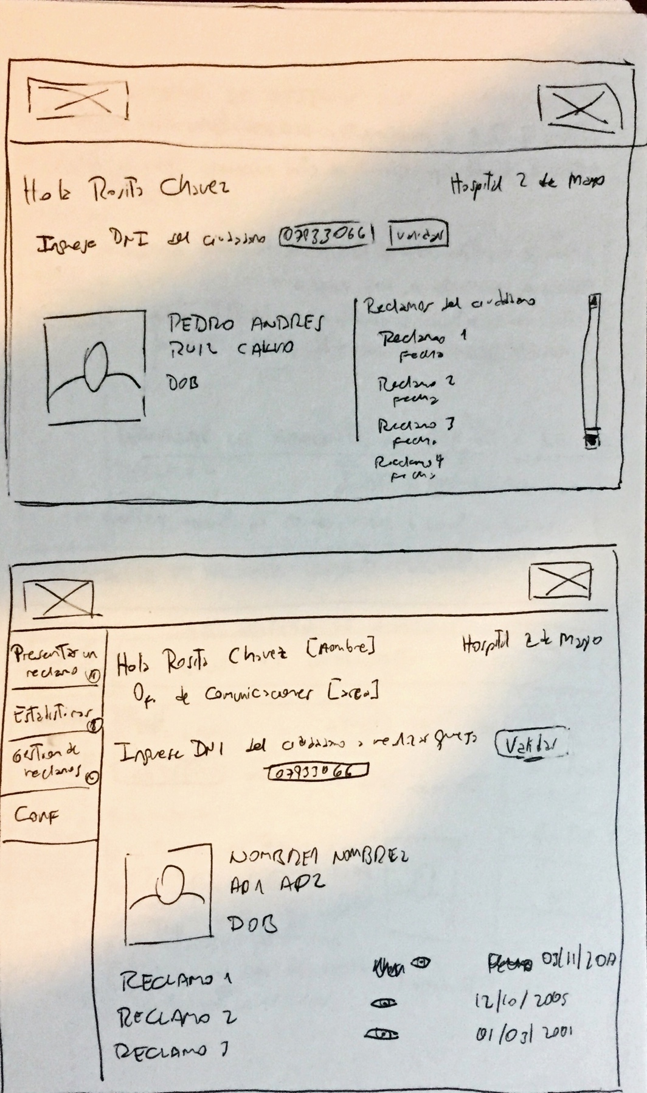

## Anexo 6. Diagramas de Flujo por tipo de usuario

### Personal de SUSALUD

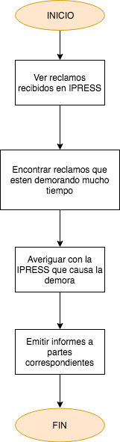

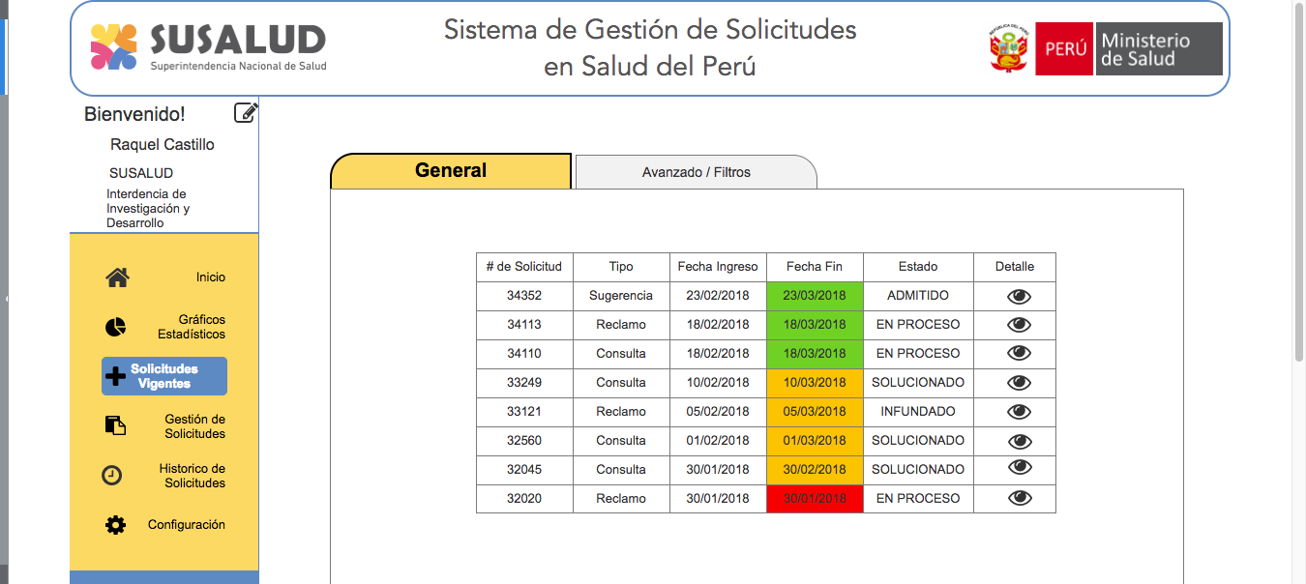

Solicitudes Vigentes para Personal de SUSALUD

### Gestores de IPRESS

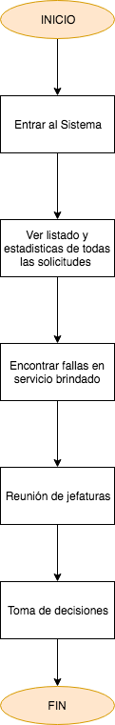

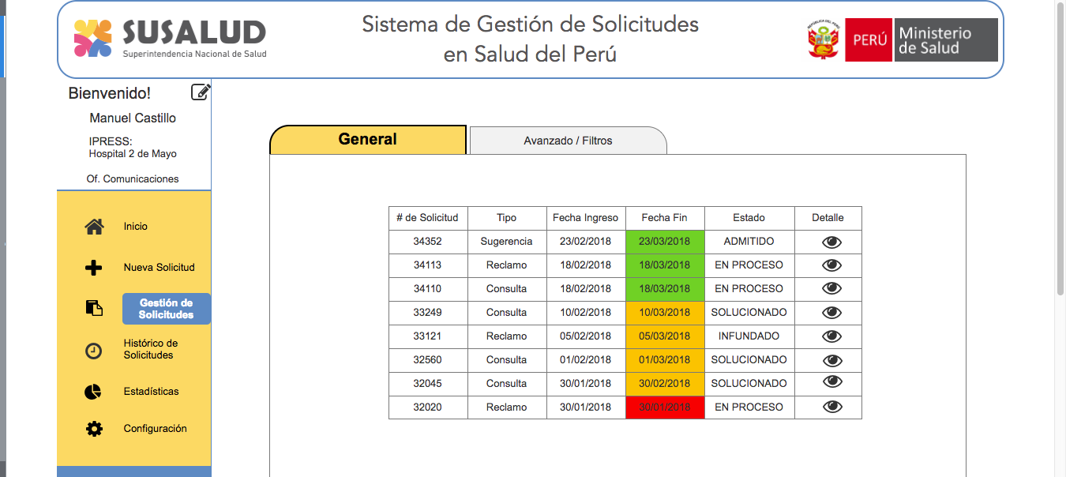

Gestión de Solicitudes para Gestores

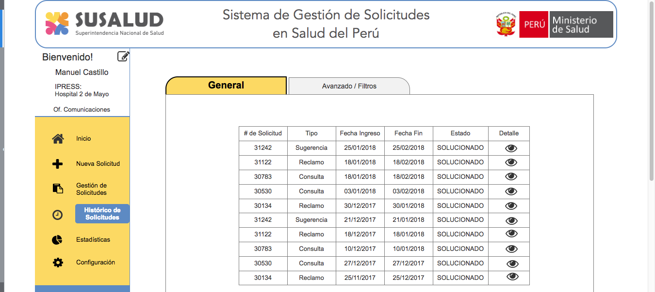

Histórico de Solicitudes para Gestores

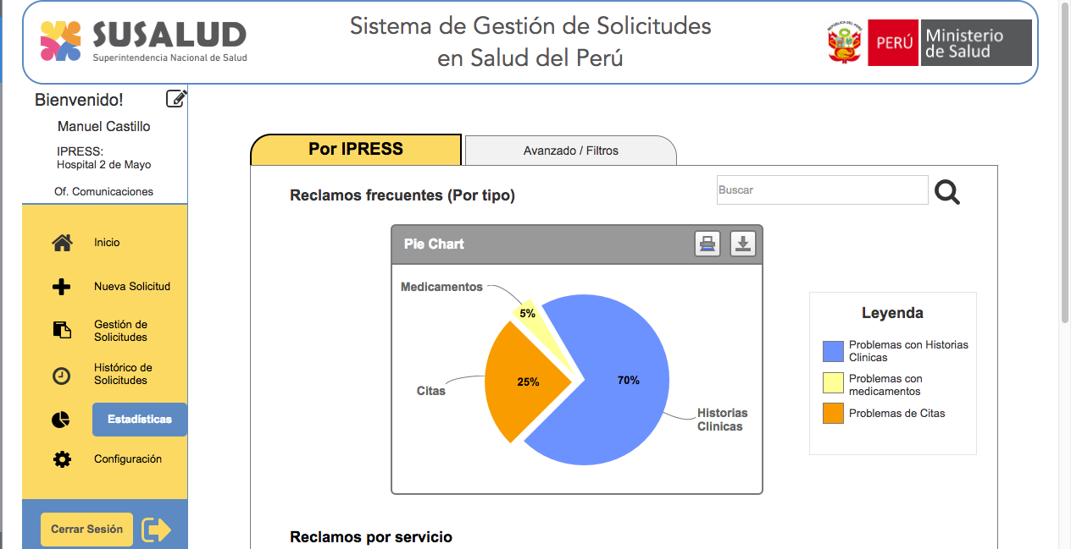

Estadísticas para Gestores

### Ciudadanos

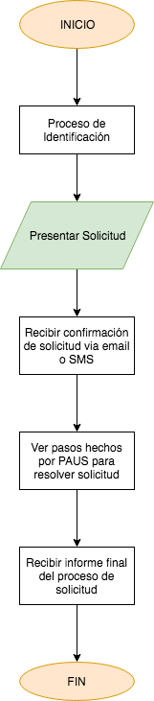

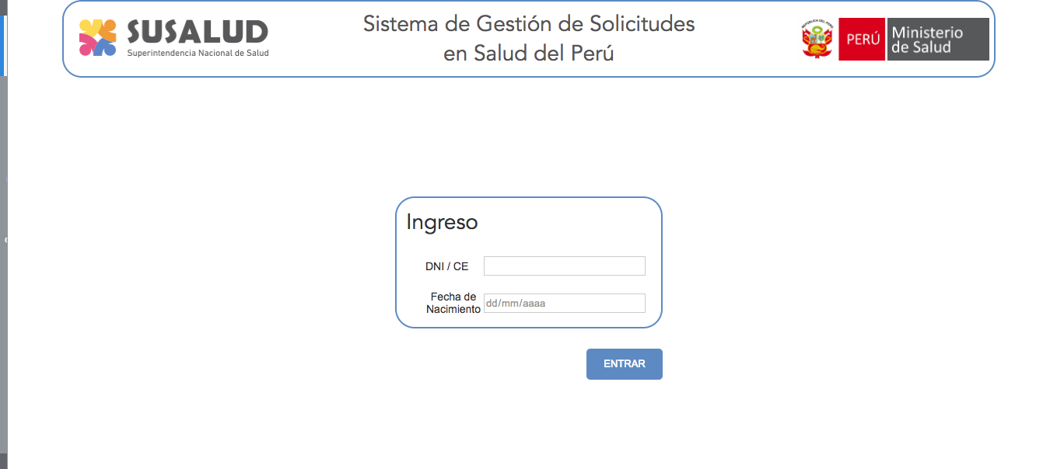

Ingreso para Ciudadanos

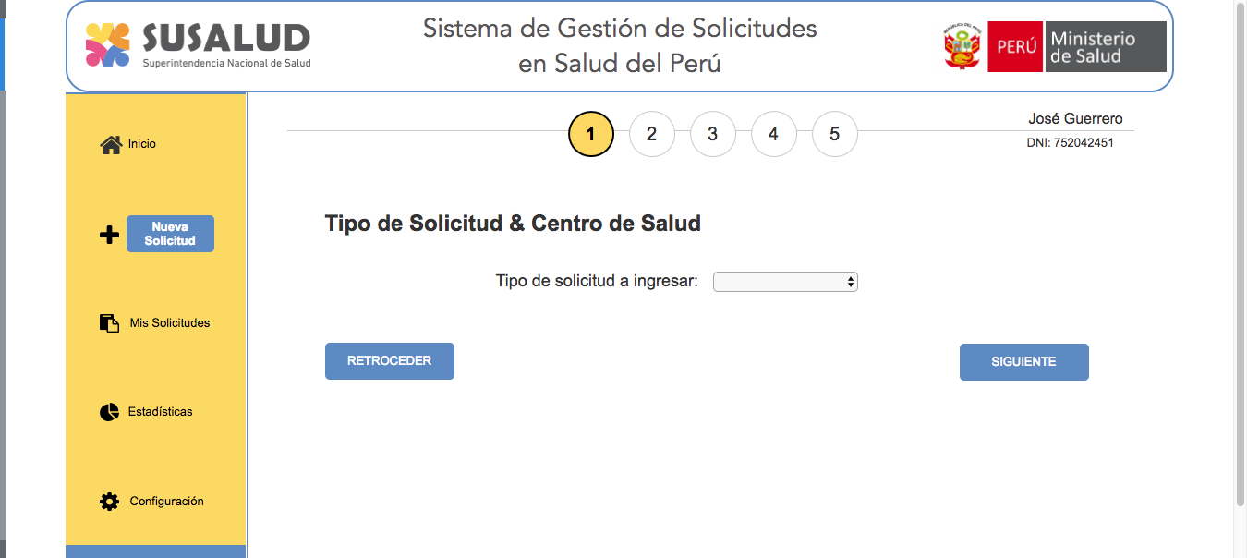

Nueva Solicitud Paso 1 para Ciudadanos

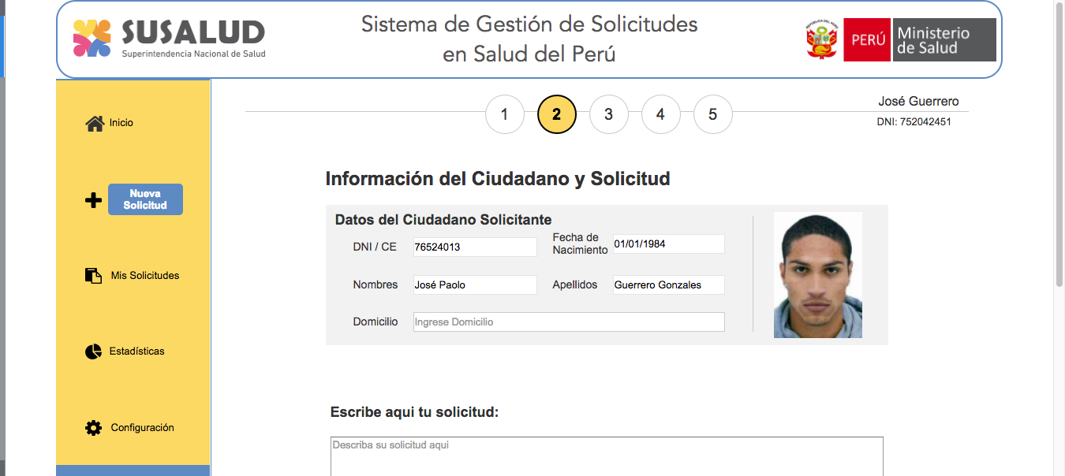

Nueva Solicitud Paso 2 para Ciudadanos

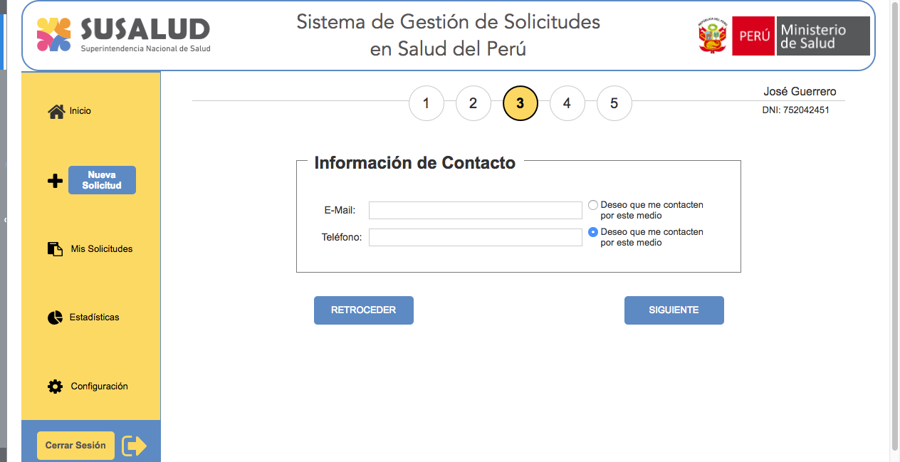

Nueva Solicitud Paso 3 para Ciudadanos

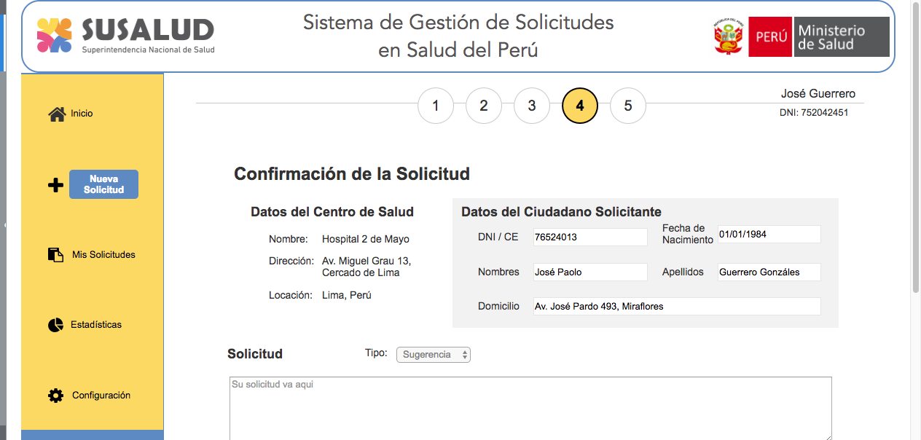

Nueva Solicitud Paso 4 para Ciudadanos

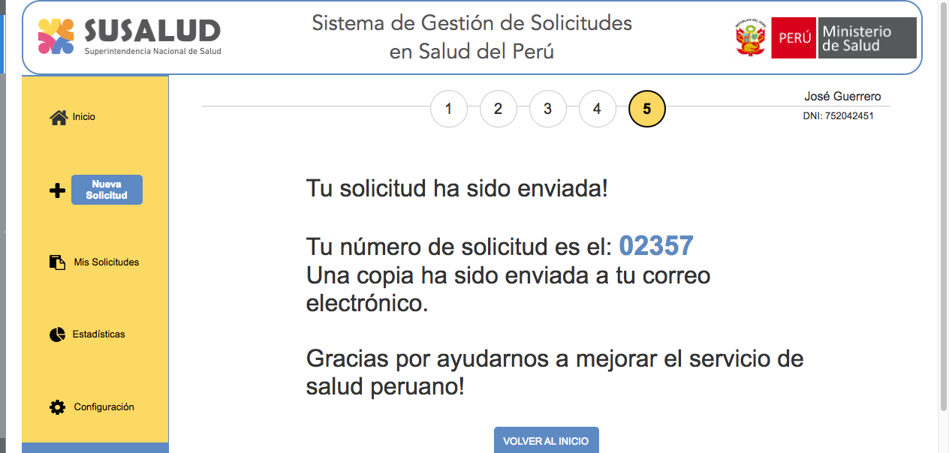

Nueva Solicitud Paso 5 para Ciudadanos

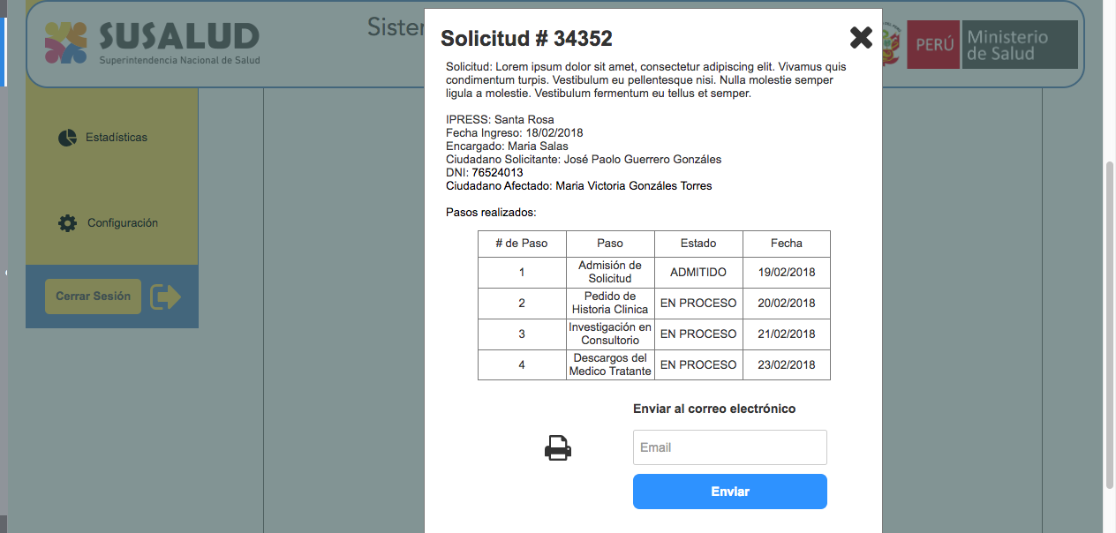

Pasos realizados para solucionar solicitud, vista para Ciudadanos